
BÁO CÁO BÀI TẬP LAB 5

Môn học : Seminar chuyên đề
ĐỀ TÀI: NÂNG CAO LẬP TRÌNH VỚI GENAI

Giảng viên hướng dẫn: Đỗ Như Tài
Lớp: DCT122C3
Sinh viên: Lê Song Nhật Quyền – 3122411174
Hồ Thái Vũ – 3122411251
Trần Minh Trí – 3122411222
Nguyễn Lê Nhật Minh–3122411125

Thành phố Hồ Chí Minh, tháng 3 năm 2026
Mục Lục
Chương 6: Đằng sau hậu trường: Cách ChatGPT, GitHub Copilot và Các LLM khác hoạt động 4
6.1 Ý nghĩa học thuật và ý nghĩa thực hành 4
6.2 Từ xác suất chữ cái đến ý tưởng về mô hình ngôn ngữ 4
6.3 Phân tích file ch6_next_token_demo.py 5
6.4 Phương pháp thực nghiệm và cách viết phần lab 7
6.5 Các chiến lược cải thiện đầu ra và giới hạn cần lưu ý 7
6.6 Kết luận chương 6 8
Chương 7: Đọc và hiểu cơ sở mã với GenAI 10
7.1 Tại sao đọc code quan trọng hơn chỉ sinh code 10
7.2 Kiến trúc của code base Manhattan distance 10
7.3 Phân tích file manhattan.py 11
7.4 Phân tích file app.py như một entry point của hệ thống 12
7.5 Phân tích file test_manhattan.py và giá trị của kiểm thử 13
7.6 Quy trình dùng GenAI để đọc hiểu code base này 14
7.7 Nhận xét, mở rộng và liên hệ với thực tiễn 15
7.8 Kết luận chương 7 16
Chương 8: Giới thiệu về kỹ thuật gợi ý 17
8.1 Vai trò của prompt engineering trong lập trình 17
8.2 Few-shot learning và cấu trúc prompt 18
8.3 Phân tích file ch8_few_shot_prompting.py 18
8.4 Ứng dụng với ChatGPT, OpenAI API và GitHub Copilot 20
8.5 Các kỹ thuật mở rộng xuất hiện ở cuối chương 8 21
8.6 Đánh giá chương 8 dưới góc nhìn bài tập lớn 22
Chương 9: Kỹ thuật gợi ý nâng cao cho các tác vụ liên quan đến lập trình 23
9.1 Mở rộng phạm vi hiện thực mã nguồn 23
9.2 Phân tích baseline và nhu cầu dùng CoT 24
9.3 Phân tích file ch9_cot_and_chaining.py 24
9.4 Phân tích file prompt_cot_solution.py 26
9.5 Prompt chaining và phân tích file prompt_chaining_solution.py 27
9.6 Selective history và hiệu quả của chaining 29
9.7 So sánh CoT và chaining trong thực hành lập trình 30
9.8 Kết luận chương 9 30
Chương 10: Tái cấu trúc mã với GenAI 31
10.1 Cơ sở lý thuyết của refactoring 31
10.2 Phân tích mã nguồn cũ 33
10.3 Phân tích phiên bản refactor 33
10.4 So sánh hai phiên bản theo tiêu chí kỹ nghệ phần mềm 36
10.5 Gắn với tư duy GenAI 36
10.6 Kết luận chương 10 36
Chương 11: Tinh chỉnh mô hình với OpenAI+ Tóm tắt lý thuyết và lab minh họa 37
11.1 Ý nghĩa của fine-tuning trong lập trình GenAI 37
11.2 Phân tích file ch11_finetune_demo.py 38
11.3 Phân tích file ch11_finetune_training.jsonl 40
11.4 Phân tích file sau_finetune.py 41
11.5 Đánh giá ưu điểm, hạn chế và hướng kết hợp với Chương 10 42
11.6 Kết luận chương 11 43

BẢNG PHÂN CÔNG CÔNG VIỆC CỦA NHÓM
MSSV | Họ và tên | Nội dung công việc | % tiến độ thực hiện
3122411174 | Lê Song Nhật Quyền | Chương 8: Giới thiệu về kỹ thuật gợi ý  Chương 9: Kỹ thuật gợi ý nâng cao cho các tác vụ liên quan đến lập trình  Trình bày slide | 100%
3122411125 | Nguyễn Lê Nhật Minh | Chương 6: Đằng sau hậu trường: Cách ChatGPT, GitHub Copilot và  Các LLM khác hoạt động | 100%
3122411251 | Hồ Thái Vũ | Chương 7: Đọc và hiểu cơ sở mã với GenAI  Chương 10: Tái cấu trúc mã với GenAI | 100%
3122411222 | Trần Minh Trí | Chương 11: Tinh chỉnh mô hình với OpenAI+ Tóm tắt lý thuyết và lab minh họa | 100%

Chương 6: Đằng sau hậu trường: Cách ChatGPT, GitHub Copilot và Các LLM khác hoạt động

Ý nghĩa học thuật và ý nghĩa thực hành
Điểm đặc sắc của Chương 6 là cách tiếp cận từ đơn giản đến phức tạp. Thay vì đi thẳng vào những khái niệm lớn như attention hay Transformer, chương bắt đầu bằng một câu hỏi gần gũi: liệu có thể tạo ra tiếng Anh chỉ bằng xác suất của chữ cái và các quan hệ phụ thuộc giữa chúng hay không. Cách dẫn nhập đó rất hiệu quả vì nó buộc người học nhận ra rằng ngôn ngữ có thể được mô hình hóa như dữ liệu chuỗi, và việc sinh ngôn ngữ có thể xem là một bài toán dự đoán phần tử tiếp theo.
Về mặt thực hành, hiểu điều này giúp người lập trình sử dụng GenAI tỉnh táo hơn. Một câu trả lời trôi chảy của ChatGPT không đồng nghĩa với việc mô hình thật sự 'biết' như con người. Nó cho thấy mô hình đã tìm được một chuỗi token có xác suất cao trong ngữ cảnh đang xét. Hiểu đúng bản chất đó sẽ ảnh hưởng trực tiếp đến cách viết prompt, cách đánh giá output và cách thiết kế các bước hậu kiểm.
Lớp phân tích | Câu hỏi trọng tâm | Ý nghĩa đối với lập trình GenAI
Ý tưởng | LLM thực chất làm gì khi sinh văn bản hoặc mã? | Giúp giải thích tại sao prompt và context ảnh hưởng lớn đến đầu ra.
Luận lý | Mô hình chuyển ngữ cảnh thành dự đoán bằng công cụ toán học nào? | Cho thấy vai trò của xác suất điều kiện, biểu diễn vector và attention.
Hiện thực kỹ thuật | Kiến thức đó chuyển thành hành động gì khi dùng công cụ? | Dẫn tới prompt engineering, few-shot, fine-tuning, RAG và kiểm thử.

Từ xác suất chữ cái đến ý tưởng về mô hình ngôn ngữ
Sách mô tả một tiến trình rất thuyết phục. Nếu chỉ dùng tần suất xuất hiện của từng chữ cái, chuỗi sinh ra hầu như vô nghĩa vì mô hình không biết gì về ngữ cảnh trước đó. Khi dùng xác suất điều kiện dạng p(next_letter | current_letter), chuỗi bắt đầu có vẻ giống ngôn ngữ hơn. Khi tiếp tục mở rộng ngữ cảnh sang hai, ba hoặc nhiều ký tự trước đó, đầu ra dần có hình dáng của từ và câu. Từ đây người học thấy rất rõ một nguyên lý: chất lượng dự đoán tăng khi mô hình có thêm ngữ cảnh hữu ích.
Nhưng quá trình này cũng làm lộ ngay một khó khăn: nếu lưu trữ quan hệ xác suất cho mọi tổ hợp ngữ cảnh bằng bảng tần suất thô, kích thước hệ thống sẽ tăng rất nhanh. Đó là giới hạn của cách tiếp cận thống kê trực tiếp. Chính điểm nghẽn này tạo ra nhu cầu về những phương pháp biểu diễn nén hơn và linh hoạt hơn như word embeddings và sâu hơn nữa là Transformer.
Với lập trình viên, bài học rút ra là: mô hình giỏi vì nó nhìn được ngữ cảnh tốt hơn, chứ không phải vì nó 'thuộc lòng' đáp án. Điều đó giải thích vì sao khi người dùng cho mô hình thêm mã nguồn liên quan, mô tả bài toán rõ ràng, hoặc vài ví dụ đúng chuẩn, đầu ra thường cải thiện đáng kể.

Phân tích file ch6_next_token_demo.py
File ch6_next_token_demo.py là một minh họa đặc biệt phù hợp cho Chương 6. Mặc dù không phải LLM hiện đại, nó cô đọng được bản chất tự hồi quy của quá trình sinh chuỗi và biến nội dung sách thành một thí nghiệm có thể quan sát bằng mắt.
from collections import defaultdict, Counter
import random
class BigramCharModel:
def __init__(self) -> None:
self.transitions: dict[str, Counter] = defaultdict(Counter)
def fit(self, text: str) -> None:
normalized = text.lower()
for i in range(len(normalized) - 1):
current_char = normalized[i]
next_char = normalized[i + 1]
self.transitions[current_char][next_char] += 1

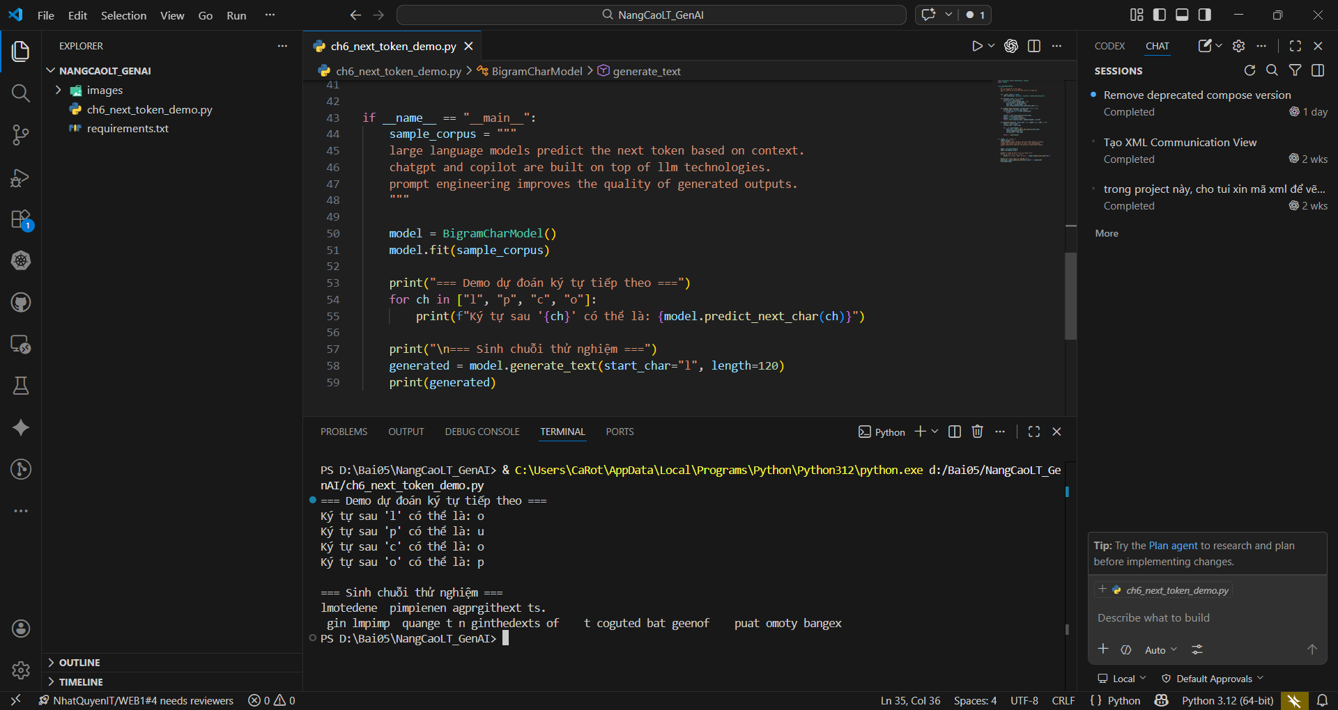
Hàm fit đóng vai trò giai đoạn 'học'. Nó đi qua corpus huấn luyện, xem từng cặp ký tự liên tiếp và cập nhật bộ đếm chuyển tiếp. Nếu nhìn theo ngôn ngữ xác suất, đây là bước ước lượng phân phối có điều kiện từ dữ liệu. Vì thế, dữ liệu huấn luyện càng nhỏ thì phân phối ước lượng càng thô, còn dữ liệu càng đa dạng thì chuyển tiếp học được càng giàu thông tin.
Hàm predict_next_char là nơi bản chất dự đoán thể hiện rõ nhất. Từ một current_char, mô hình lấy tất cả ký tự kế tiếp đã quan sát được và dùng random.choices để chọn theo trọng số tần suất. Điều này rất quan trọng về mặt giáo dục: đầu ra không phải phép tra cứu cứng, mà là kết quả lấy mẫu từ một phân phối. Chính vì vậy, cùng một ngữ cảnh vẫn có thể cho ra nhiều kết quả khác nhau qua các lần chạy.
Hàm generate_text lặp lại quá trình dự đoán, nối token mới vào chuỗi đang sinh. Cơ chế này tương tự tư duy autoregressive trong LLM: phần vừa tạo ra lại trở thành một phần ngữ cảnh cho bước sau. Nhờ vậy, bài toán nhỏ ở mức ký tự đã giúp người học hình dung được cơ chế sinh liên hoàn của các mô hình ngôn ngữ lớn.

Thành phần trong code | Vai trò kỹ thuật | Khái niệm sách tương ứng
defaultdict(Counter) | Lưu bảng chuyển tiếp ký tự | Thống kê tần suất và xác suất điều kiện
fit(text) | Học từ chuỗi huấn luyện | Giai đoạn ước lượng từ dữ liệu
predict_next_char | Lấy mẫu ký tự tiếp theo | Next-token prediction
generate_text | Sinh chuỗi dài bằng nhiều bước liên tiếp | Tự hồi quy theo ngữ cảnh

Phương pháp thực nghiệm và cách viết phần lab
Để phần báo cáo đạt chiều sâu, nhóm không nên chỉ chụp màn hình đầu ra một lần rồi kết luận chương trình hoạt động. Cách tốt hơn là biến file thành một thí nghiệm nhỏ. Trước hết, hãy chuẩn bị một corpus ngắn liên quan đến chủ đề AI hoặc code generation, chạy model.fit, rồi gọi predict_next_char với một vài ký tự khác nhau để quan sát tính ngẫu nhiên có điều kiện. Sau đó chạy generate_text nhiều lần với cùng điểm bắt đầu để xem mức độ ổn định của đầu ra.
Trong phần nhận xét, cần nêu rõ ba điều. Một là đầu ra thay đổi qua từng lần chạy vì cơ chế lấy mẫu ngẫu nhiên từ phân phối xác suất. Hai là chất lượng đầu ra phụ thuộc rất mạnh vào kích thước và tính đại diện của corpus. Ba là bigram chỉ nhìn được ngữ cảnh rất ngắn, nên nó phù hợp để minh họa nguyên lý nhưng không thể thay thế các mô hình có khả năng biểu diễn ngữ cảnh dài hơn.
Nhóm cũng có thể viết thêm một đoạn bàn luận so sánh giữa mô hình bigram và LLM thực tế. Bigram minh bạch, dễ giải thích và dễ kiểm soát; ngược lại, LLM hiện đại mạnh hơn nhiều nhưng khó quan sát trực tiếp từng tham số hay quy luật học. Việc đặt hai hệ thống cạnh nhau sẽ làm nổi bật lý do vì sao Chương 6 đi từ ví dụ thống kê đơn giản tới Transformer.

Các chiến lược cải thiện đầu ra và giới hạn cần lưu ý
Khi đã hiểu mô hình là một bộ máy dự đoán có điều kiện, người học sẽ hiểu sâu hơn các chiến lược nâng chất lượng đầu ra được giới thiệu trong chương. Prompt engineering là cách điều chỉnh ngữ cảnh ngay trong thời điểm suy luận. Few-shot learning là cách đưa trực tiếp các khuôn mẫu đầu vào – đầu ra để mô hình bám theo cấu trúc mong muốn. Fine-tuning là cách dịch chuyển mô hình ở cấp trọng số để nó nhất quán hơn với một nhiệm vụ hoặc phong cách riêng. RAG thì bổ sung ngữ cảnh bằng tri thức ngoài, đặc biệt hữu ích khi cần dữ liệu mới hoặc tài liệu nội bộ.
Tuy vậy, hiểu cơ chế cũng làm rõ giới hạn. Mô hình có thể sinh ra văn bản hoặc code rất hợp ngữ cảnh bề mặt nhưng sai về thực tế hoặc sai về nghiệp vụ. Trong lập trình, điều này xuất hiện dưới dạng code nhìn có vẻ hợp lệ nhưng không xử lý được edge case, không tương thích phiên bản thư viện, hoặc dùng API không tồn tại. Chính vì vậy, Chương 6 không nên được đọc như một chương 'ca ngợi sức mạnh LLM', mà như một chương hướng dẫn người dùng đặt kỳ vọng đúng và xây dựng vòng kiểm chứng phù hợp.

Kết luận chương 6
Chương 6 giúp người học thoát khỏi cách nhìn thần bí về GenAI. LLM không phải một thực thể hiểu biết toàn tri, mà là một hệ dự đoán token cực mạnh được huấn luyện trên dữ liệu rất lớn. Cách hiểu này vừa giúp tận dụng đúng ưu điểm của công cụ, vừa ngăn người dùng phó mặc quyết định kỹ thuật cho mô hình.
File ch6_next_token_demo.py là một minh họa xuất sắc cho tinh thần của chương. Nó đủ nhỏ để người học giải thích được từng bước, nhưng cũng đủ giàu ý nghĩa để làm cầu nối từ xác suất đơn giản tới tư duy LLM. Khi đưa vào báo cáo, file này cho thấy nhóm không chỉ đọc sách mà còn chuyển được lý thuyết thành thí nghiệm kỹ thuật cụ thể.
Bản thân file ch6_next_token_demo.py là một điểm cộng lớn cho bài làm vì nó cho phép nhóm trình bày điều này bằng thực nghiệm thay vì chỉ bằng lời. Người đọc báo cáo có thể thấy một chuỗi lập luận hoàn chỉnh: từ khái niệm xác suất điều kiện trong sách, sang mô hình bigram trong code, rồi sang kết luận về ý nghĩa của context và sampling đối với các hệ thống như ChatGPT hay Copilot. Đây là cách trình bày vừa đúng tinh thần kỹ thuật vừa thuyết phục về mặt sư phạm.
Với một báo cáo học thuật, giá trị lớn nhất của Chương 6 không nằm ở việc liệt kê tên các công nghệ như Transformer, word2vec hay RLHF, mà ở khả năng hình thành cho người học một cách nhìn đúng. Khi hiểu rằng mô hình học mẫu từ dữ liệu và sinh đầu ra theo xác suất có điều kiện, người dùng sẽ bớt kỳ vọng sai lệch và biết thiết kế quy trình làm việc hợp lý hơn. Từ đây, GenAI không còn là một công cụ ma thuật, mà là một bộ máy tính toán rất mạnh cần được điều hướng, kiểm chứng và tích hợp có kỷ luật.
Một điểm đáng nhấn mạnh trong báo cáo là sự khác biệt giữa “mô hình sinh chuỗi trôi chảy” và “mô hình đưa ra kết quả đúng”. Chương 6 thực chất đã giúp người học nhận ra khoảng cách này. Mô hình giỏi trong việc sinh ngôn ngữ phù hợp bối cảnh, nhưng tính đúng đắn thực tế của nội dung vẫn phải được xác nhận bằng nguồn ngoài hoặc bằng chạy thử. Với code, nguồn xác nhận đó là bộ test, là trình biên dịch, là debugger, là static analyzer và là kiến thức nghiệp vụ của lập trình viên. Đây cũng là lý do các chương sau trong sách đều quay về prompt engineering, kiểm thử và refactoring thay vì chỉ dừng ở giao diện hỏi – đáp.
Ở góc độ kỹ thuật quản trị rủi ro, hiểu nền tảng của mô hình còn giúp người học biết lúc nào nên tin và lúc nào nên nghi ngờ output. Nếu yêu cầu chỉ là gợi ý đặt tên biến, giải thích khối lệnh ngắn hoặc viết lại mô tả cho dễ đọc, công cụ có thể được dùng với mức độ tin cậy tương đối cao. Nhưng nếu yêu cầu liên quan đến logic nghiệp vụ nhạy cảm, lựa chọn công thức, kiểm tra tương thích thư viện hoặc tối ưu hiệu năng, thì mọi đầu ra đều phải được xem là giả thuyết cần xác minh chứ không phải câu trả lời cuối cùng. Đây là chuẩn nghề nghiệp quan trọng khi áp dụng GenAI trong lập trình.
Nhìn từ Chương 6, ba công cụ trên khác nhau ở lớp tương tác, nhưng đều dựa trên cùng một nguyên lý nền: dùng ngữ cảnh hiện có để tối ưu việc dự đoán token tiếp theo. Sự khác nhau về trải nghiệm người dùng không làm thay đổi bản chất xác suất của mô hình. Vì vậy, dù làm việc với ChatGPT hay Copilot, nguyên tắc cốt lõi vẫn giữ nguyên: muốn đầu ra tốt phải kiểm soát ngữ cảnh tốt. Điều này cũng lý giải tại sao prompt rõ ràng, file code sạch, ví dụ minh họa có chủ đích và tài liệu kèm theo phù hợp lại giúp hệ thống cho ra kết quả tốt hơn rất nhiều.
Khi đặt chương này trong bối cảnh các công cụ hiện nay, người học sẽ thấy ngay giá trị ứng dụng của kiến thức nền. ChatGPT chủ yếu mạnh ở giao diện hội thoại, tức là nó cho phép người dùng mô tả vấn đề bằng ngôn ngữ tự nhiên, bổ sung thêm tài liệu, ví dụ, hoặc yêu cầu giải thích từng bước. GitHub Copilot thì mạnh hơn ở ngữ cảnh IDE: nó quan sát file hiện tại, các đoạn mã lân cận và đôi khi cả các file đang mở để đưa ra gợi ý sinh mã, hoàn thành hàm hoặc giải thích đoạn code ngay trong luồng làm việc. OpenAI API lại là con đường phù hợp khi cần tự động hóa, ví dụ sinh giải thích cho hàng loạt hàm, tạo tập dữ liệu hướng dẫn, hoặc tích hợp mô hình vào một pipeline kỹ thuật lớn hơn.

Chương 7: Đọc và hiểu cơ sở mã với GenAI

Tại sao đọc code quan trọng hơn chỉ sinh code
Trong môi trường phát triển phần mềm thật, bài toán phổ biến nhất không phải là viết một chương trình hoàn toàn mới từ trang trắng. Thay vào đó, lập trình viên thường xuyên phải đọc, hiểu, sửa và mở rộng những hệ thống đã tồn tại. Vì vậy, khả năng dùng GenAI để đọc hiểu code base thường có giá trị bền vững hơn nhiều so với việc chỉ dùng mô hình để sinh vài đoạn mã ngắn.
Chương 7 của sách mô tả rất rõ quan điểm này. GenAI được đặt vào vai trò trợ lý đọc hiểu: xác định cấu trúc dự án, nhận diện file chính, giải thích business logic, làm rõ các file hạ tầng như requirements.txt hoặc Dockerfile, và tạo lời gọi mẫu để kiểm chứng hành vi của mã. Cách nhìn này thực dụng và gần với đời sống kỹ thuật hằng ngày hơn nhiều.

Kiến trúc của code base Manhattan distance
Tầng hệ thống | Tệp mã nguồn | Mô tả chức năng
Business logic | manhattan.py | Cài đặt hàm tính Manhattan distance và kiểm soát tính hợp lệ của dữ liệu đầu vào.
API layer | app.py | Nhận JSON qua HTTP POST, chuyển thành DataFrame, gọi business logic và trả JSON response.
Kiểm thử | test_manhattan.py | Bộ test xác nhận hành vi chuẩn và các lỗi đầu vào.
Phân tích lý thuyết | ch6_next_token_demo.py | Không nằm trong API Manhattan nhưng bổ trợ cho phần giải thích bản chất mô hình ở Chương 6.

Cấu trúc này tuy nhỏ nhưng rất 'sạch' về mặt sư phạm. Mỗi file có một vai trò tương đối rõ. Điều đó làm cho cả con người lẫn GenAI đều dễ phân tách trách nhiệm: business logic khác với lớp nhận request, và khác tiếp với lớp kiểm chứng. Khi đọc hiểu hệ thống, sự phân tầng như vậy giảm tải đáng kể cho việc suy luận.
Chính vì có cấu trúc rõ nên code base này là một ví dụ rất tốt để trình bày cách dùng GenAI có phương pháp. Người học có thể yêu cầu công cụ giải thích riêng từng file, sau đó mới hỏi về luồng toàn hệ thống. Việc này chính xác hơn nhiều so với dán toàn bộ dự án vào một prompt lớn và mong mô hình tự hiểu hết.

Phân tích file manhattan.py
def get_manhattan_distance(
df1: pd.DataFrame,
df2: pd.DataFrame,
) -> np.float64:
if not isinstance(df1, pd.DataFrame) or not isinstance(df2, pd.DataFrame):
raise TypeError("df1 và df2 phải là pandas.DataFrame")
if df1.shape != df2.shape:
raise ValueError("df1 và df2 phải cùng shape.")
if list(df1.columns) != list(df2.columns) or list(df1.index) != list(df2.index):
raise ValueError("df1 và df2 phải cùng index và columns.")
df1_num = df1.astype(float)
df2_num = df2.astype(float)
element_wise_dist = (df1_num - df2_num).abs()
dist = np.array(element_wise_dist).sum().astype(float)
return np.float64(dist)
Phiên bản hàm trong bài làm có độ chín kỹ thuật cao hơn một ví dụ minh họa ngắn. Trước khi tính toán, hàm buộc cả hai đối số phải là pandas.DataFrame. Đây là một lớp phòng thủ hữu ích khi hệ thống nhận dữ liệu từ JSON hoặc từ các thành phần khác trong ứng dụng. Bước kiểm tra kiểu giúp lỗi được phát hiện sớm và có thông báo rõ ràng.
Điều kiện shape bằng nhau là ràng buộc hiển nhiên về mặt toán học, nhưng điều kiện index và columns bằng nhau lại phản ánh một mức tư duy cao hơn: dữ liệu có cấu trúc không chỉ là các số nằm trong ma trận, mà còn là quan hệ ngữ nghĩa giữa hàng và cột. Hai DataFrame cùng kích thước nhưng gắn nhãn khác nhau không nên bị trừ cho nhau một cách cơ học nếu mục tiêu là đo khoảng cách giữa các thực thể tương ứng.
Việc ép kiểu sang float trước khi tính toán là một quyết định kỹ thuật rất tốt. Nó vừa chuẩn hóa không gian số học, vừa phát hiện dữ liệu bẩn. Nếu tồn tại phần tử không chuyển được sang số, hệ thống sẽ thất bại có kiểm soát thay vì sinh ra kết quả âm thầm sai. Sau đó, công thức Manhattan được thực hiện gọn bằng phép trừ, lấy trị tuyệt đối và tính tổng toàn cục trên NumPy array.

Phân tích file app.py như một entry point của hệ thống
def _parse_dataframe_payload(payload):
if not isinstance(payload, dict):
raise ValueError("df1/df2 phải là object JSON chứa data/index/columns")
required = ["data", "index", "columns"]
for key in required:
if key not in payload:
raise KeyError(f"Thiếu khóa '{key}' cho DataFrame")
return pd.DataFrame(
data=payload["data"],
index=payload["index"],
columns=payload["columns"],
)
@app.route("/manhattan", methods=["POST"])
def calculate_manhattan():
try:
payload = request.get_json(force=True)
if not payload or "df1" not in payload or "df2" not in payload:
raise ValueError("Yêu cầu phải chứa df1 và df2")
df1 = _parse_dataframe_payload(payload["df1"])
df2 = _parse_dataframe_payload(payload["df2"])
distance = get_manhattan_distance(df1, df2)
return jsonify({"distance": float(distance)})
except (ValueError, KeyError, TypeError) as err:
return jsonify({"error": str(err)}), 400
File app.py là ví dụ điển hình của một file 'điều phối'. Nó không mang phần tính toán cốt lõi, nhưng quyết định cách hệ thống giao tiếp với thế giới bên ngoài. Việc tách _parse_dataframe_payload thành một hàm riêng là một lựa chọn hợp lý, giúp endpoint chính ngắn gọn hơn và thể hiện rõ luồng xử lý. Từ góc độ đọc hiểu bằng GenAI, đây là một điểm cộng lớn vì mỗi hàm đều có một trách nhiệm rõ ràng.
Endpoint /manhattan dùng request.get_json(force=True) để lấy payload, sau đó kiểm tra sự hiện diện của df1 và df2. Cách xử lý này cho phép hệ thống phản hồi rõ ràng nếu client gửi payload thiếu cấu trúc. Sau bước parse, dữ liệu được chuyển thành DataFrame và gửi vào business logic. Kết quả được gói lại dưới dạng JSON với khóa distance.
Khối except gộp ValueError, KeyError và TypeError vào response HTTP 400. Đây là một quyết định đúng ngữ nghĩa REST ở mức cơ bản: lỗi do input không hợp lệ phải được phản hồi như một bad request. Khi phân tích file này trong báo cáo, nhóm nên nhấn mạnh rằng kiến trúc rõ ràng không chỉ làm lợi cho người bảo trì mà còn làm lợi cho mô hình AI khi giải thích code.

Phân tích file test_manhattan.py và giá trị của kiểm thử
def test_basic_manhattan_distance():
df1 = pd.DataFrame(data=[[1, 3], [2, 4]], index=["a", "b"], columns=["A", "B"])
df2 = pd.DataFrame(data=[[5, 7], [6, 8]], index=["a", "b"], columns=["A", "B"])
assert get_manhattan_distance(df1, df2) == pytest.approx(16.0)
def test_non_numeric_raises():
df1 = pd.DataFrame([["x", 2], [3, 4]])
df2 = pd.DataFrame([[1, 2], [3, 4]])
with pytest.raises(ValueError):
get_manhattan_distance(df1, df2)
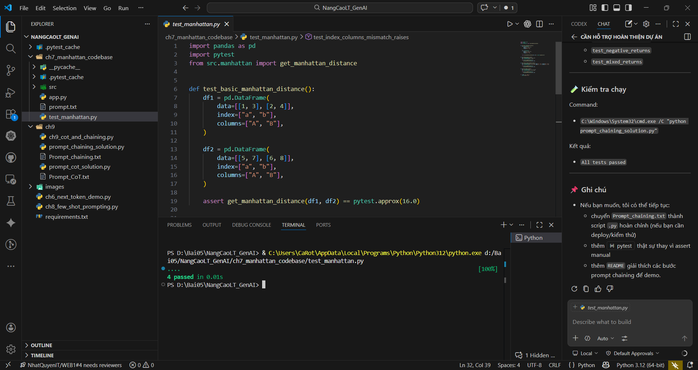
Bộ test làm cho dự án trở nên đáng tin hơn rất nhiều. test_basic_manhattan_distance khẳng định hàm cho ra kết quả đúng ở trường hợp chuẩn. Các test còn lại kiểm tra các điều kiện biên và dữ liệu lỗi, cụ thể là shape mismatch, mismatch nhãn và dữ liệu không phải số. Điều này cho thấy người viết không chỉ quan tâm tới đường đi hạnh phúc mà còn ý thức về các sai lệch có thể xảy ra trong môi trường thực.
Từ góc độ dùng GenAI, test còn là nguồn thông tin rất giá trị để giải thích mã. Nếu chỉ nhìn implementation, mô hình có thể suy ra một phần ý định của hàm. Nhưng khi nhìn thêm tests, mô hình sẽ thấy rõ đâu là hành vi được chấp nhận và đâu là hành vi phải bị bác bỏ. Vì vậy, khi muốn nhờ ChatGPT hay OpenAI API giải thích một hàm, việc cung cấp cả tests thường giúp câu trả lời sâu và chính xác hơn.

Quy trình dùng GenAI để đọc hiểu code base này
Để dùng GenAI một cách có phương pháp, nên chia việc đọc hiểu dự án thành từng bước nhỏ. Bước một là khảo sát cấu trúc thư mục và phân vai các file. Bước hai là giải thích riêng business logic trước, vì đó là nơi chứa ý nghĩa nghiệp vụ. Bước ba là chuyển sang entry point để hiểu dữ liệu đi vào và đi ra như thế nào. Bước bốn là dùng tests để xác nhận những hành vi được mong đợi. Bước năm là chạy hệ thống thật hoặc chạy pytest để đối chiếu giữa lời giải thích của mô hình và hành vi thực tế.
Một lợi thế của cách tiếp cận này là mô hình không bị quá tải ngữ cảnh. Thay vì hỏi một câu quá rộng như 'hãy giải thích toàn bộ dự án', người học đưa cho mô hình những đơn vị thông tin vừa phải và mục tiêu rõ ràng: giải thích purpose, arguments, data flow, output và edge cases. Cách đặt vấn đề như vậy thường cho ra câu trả lời có cấu trúc hơn và ít bỏ sót hơn.
Trong phần lab hoặc demo, nhóm có thể bổ sung một request POST mẫu tới endpoint /manhattan. Khi payload hợp lệ, hệ thống phải trả về 16.0 với dữ liệu ví dụ chuẩn. Khi payload thiếu khóa hoặc chứa dữ liệu không phải số, hệ thống phải trả mã 400. Những quan sát này biến phần đọc hiểu từ mức tóm tắt ngôn ngữ sang mức tri thức được kiểm chứng bằng chạy thật.
Bước đọc hiểu | Câu hỏi nên đặt cho GenAI | Cách hậu kiểm
Khảo sát cấu trúc | File nào là entry point? file nào là business logic? | Đối chiếu cây thư mục và import graph
Hiểu hàm chính | Hàm nhận gì, kiểm tra gì, trả gì? | Đọc source và chạy unit test
Hiểu API | Payload JSON có schema nào? lỗi nào trả về 400? | Gửi request thật bằng curl/Postman
Hiểu đặc tả ngầm | Edge cases nào được bảo đảm? | Đọc tests và thêm test mới nếu cần

Nhận xét, mở rộng và liên hệ với thực tiễn
Code base hiện tại tuy nhỏ nhưng đã phản ánh được một số nguyên tắc kiến trúc tốt: tách logic tính toán khỏi lớp giao tiếp HTTP, kiểm tra dữ liệu đầu vào sớm, và có kiểm thử tự động cho các trường hợp chính. Đây chính là loại dự án mà GenAI có thể hỗ trợ rất tốt trong giai đoạn onboard hoặc review ban đầu.
Nếu muốn nâng cấp bài làm, nhóm có thể bổ sung README mô tả schema JSON và ví dụ chạy API, thêm Dockerfile để khớp hơn với ví dụ trong sách, hoặc mở rộng bộ test cho DataFrame rỗng, giá trị NaN và trường hợp có thể ép kiểu từ chuỗi số sang float. Những mở rộng này sẽ giúp báo cáo có chiều sâu kỹ thuật hơn mà vẫn giữ được tính tập trung.
Quan trọng hơn, dự án này minh họa một bài học lớn của Chương 7: GenAI không thay thế quy trình kỹ thuật, mà chen vào đúng những mắt xích có chi phí tri nhận cao như giải thích mã, tóm tắt luồng dữ liệu và đề xuất cách debug. Giá trị của nó tăng mạnh khi người dùng biết kết hợp với test, debugger và quy ước kiến trúc sạch.

Kết luận chương 7
Chương 7 cho thấy GenAI hữu ích nhất khi được dùng như một công cụ tăng tốc đọc hiểu hệ thống. Thay vì chỉ sinh code mới, mô hình có thể giúp nhận diện cấu trúc dự án, giải thích business logic, làm rõ file điều phối và hỗ trợ tạo các tình huống kiểm chứng.
Bộ file manhattan.py, app.py và test_manhattan.py là một minh họa tốt cho tinh thần đó. Khi được phân tích theo luồng từ business logic sang API và sang tests, người học không chỉ nắm được chương trình làm gì, mà còn nắm được tại sao nó được tổ chức như vậy và làm sao kiểm tra tính đúng đắn của nó.

Chương 8: Giới thiệu về kỹ thuật gợi ý

Chương 8 của sách xem prompt engineering như một thực hành kỹ thuật giúp mô hình ngôn ngữ lớn sinh ra kết quả đáng tin cậy, có thể dự đoán được và phù hợp với mục đích lập trình. Trọng tâm của chương là few-shot learning, tức đưa một số cặp ví dụ input-output vào prompt để mô hình học ngay trong ngữ cảnh hiện tại thay vì phải fine-tune. Mục tiêu không chỉ là “ra được code”, mà là ra code theo đúng style, đúng cấu trúc và đủ ổn định để dùng trong code base thực tế.
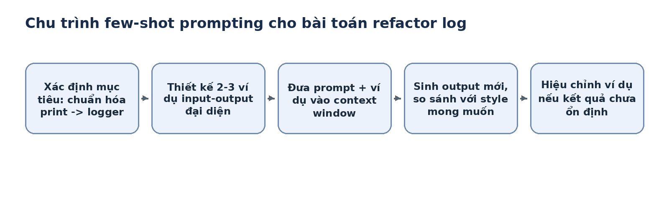
Hình 1. Chu trình few-shot prompting cho bài toán chuyển print sang logger.

Vai trò của prompt engineering trong lập trình
Trong lập trình truyền thống, chất lượng đầu ra phụ thuộc vào hai nhóm yếu tố: một là thuật toán và cấu trúc dữ liệu, hai là quy ước phát triển như style guide, logging, kiểm thử, và tài liệu hóa. Khi LLM được đưa vào quy trình sinh mã, prompt trở thành giao diện điều khiển mới. Nếu prompt quá ngắn hoặc quá mơ hồ, mô hình có thể tạo ra mã đúng về mặt cú pháp nhưng sai về style hoặc thiếu ổn định về format. Vì vậy, prompt engineering không phải là “mẹo hỏi AI”, mà là kỹ thuật chuyển đặc tả nghiệp vụ và đặc tả kỹ thuật thành ngữ cảnh để mô hình suy diễn chính xác hơn.
Sách đề xuất tư duy năm chữ S cho prompt: structured, surrounded, single-tasked, specific và short. Từ góc nhìn lập trình, năm tiêu chí này có giá trị rất thực dụng. Structured giúp prompt có cấu trúc rõ ràng, tách phần bối cảnh với phần nhiệm vụ. Surrounded giúp đánh dấu vùng dữ liệu quan trọng bằng cặp ký hiệu như {{{ ... }}}, nhờ đó mô hình khó nhầm đâu là dữ liệu đầu vào, đâu là yêu cầu. Single-tasked làm cho mỗi prompt chỉ nhắm đến một mục tiêu, ví dụ chỉ refactor log message hoặc chỉ thêm docstring. Specific buộc người viết prompt nêu rõ format kỳ vọng. Short giảm nhiễu và tránh lãng phí context window.
Ở góc độ quản trị chất lượng, prompt engineering còn là cầu nối giữa tư duy của người lập trình và cơ chế hoạt động của LLM. Thay vì yêu cầu mơ hồ như “hãy làm code đẹp hơn”, người dùng mô tả đúng hành động cần thiết: thêm type hints, thay print bằng logger.warning, hoặc giữ nguyên logic nhưng tách helper function. Khi đó, mô hình có một không gian lời giải hẹp hơn, ít ngẫu nhiên hơn, và đầu ra có thể đánh giá được bằng các tiêu chí cụ thể.

Few-shot learning và cấu trúc prompt
Few-shot learning là kỹ thuật cốt lõi của chương 8. Ý tưởng của nó rất đơn giản nhưng hiệu quả: thay vì chỉ mô tả yêu cầu bằng ngôn ngữ tự nhiên, ta cung cấp thêm một vài ví dụ mẫu thể hiện rõ mối quan hệ giữa đầu vào và đầu ra. Trong nhiệm vụ lập trình, ví dụ mẫu không chỉ truyền tải “đúng - sai”, mà còn truyền tải quy ước biểu diễn. Ví dụ, khi muốn chuẩn hóa thông báo log, một ví dụ mẫu tốt sẽ cho mô hình thấy level log nào phù hợp với từng ngữ cảnh, phần thông tin tĩnh nên đặt ở message hay ở extra, và các khóa metadata nên được đặt tên như thế nào.
Cấu trúc few-shot trong sách thường có dạng: mô tả context, mô tả task, liệt kê các cặp Input_i và Output_i, rồi mới đến Input cuối cùng cần mô hình hoàn thiện. Điểm quan trọng là tên nhãn phải phản ánh bản chất tác vụ. Nếu bài toán là refactor, cặp nhãn hợp lý là OLD và REFACTORED; nếu bài toán là hỏi đáp, cặp nhãn nên là QUESTION và ANSWER. Việc đặt nhãn nhất quán giúp mô hình hiểu quy luật biến đổi thay vì chỉ bắt chước bề mặt câu chữ.
Giá trị lớn nhất của few-shot là tính “show, don’t tell”. LLM đọc code như một hệ thống ký hiệu chính xác hơn nhiều so với mô tả văn xuôi dài dòng. Nếu ta chỉ nói 'hãy đổi print thành structured logger', mô hình có thể hiểu khác nhau ở nhiều lần chạy. Nhưng nếu ta đưa hai ví dụ hoàn chỉnh, mô hình sẽ bám theo pattern một cách ổn định hơn. Điều này giải thích tại sao few-shot thường hiệu quả hơn việc mô tả style bằng lời nói thuần túy.

Phân tích file ch8_few_shot_prompting.py
File ch8_few_shot_prompting.py là một ví dụ thực hành rõ ràng cho nội dung chương 8. File gồm bốn thành phần chính: một zero-shot prompt, một few-shot prompt, một hàm mô phỏng output kỳ vọng, và một hàm refactor_to_logger dùng để minh họa quy tắc biến đổi.
Thành phần | Vai trò | Ý nghĩa phương pháp | Nhận xét
ZERO_SHOT_PROMPT | Nêu nhiệm vụ nhưng không có ví dụ | Thiết lập baseline | Nhanh nhưng dễ thiếu format mong muốn
FEW_SHOT_PROMPT | Cung cấp 2 ví dụ mẫu trước khi yêu cầu refactor | Dạy mô hình pattern chuyển đổi | Ổn định style hơn zero-shot
simulate_expected_output | Xác định output lý tưởng | Giúp đánh giá kết quả | Phù hợp để báo cáo/so sánh
refactor_to_logger | Mô phỏng quy tắc chuyển đổi | Biến nguyên lý prompt thành luật kiểm tra | Hữu ích để minh họa cơ chế hậu kiểm
Zero-shot prompt trong file chỉ nêu một dòng lệnh print lỗi và yêu cầu biến nó thành log message. Đây là một đối chứng cần thiết trong thực nghiệm. Nếu dùng mô hình trực tiếp với prompt này, kết quả thường đúng theo trực giác chung, ví dụ chuyển thành logging.error(...), nhưng chưa chắc giữ được cấu trúc metadata như file name trong trường extra. Nói cách khác, zero-shot cho lời giải khả dụng nhưng chưa chắc đạt chuẩn repository.
Few-shot prompt trong file cung cấp hai ví dụ rất có chủ đích. Ví dụ thứ nhất minh họa trường hợp thông báo khởi động tiến trình và metadata verbose=True, do đó đầu ra dùng logger.info và tách phần filename cùng verbose vào extra. Ví dụ thứ hai minh họa tình huống cảnh báo khi tải dữ liệu người dùng thất bại, nên đầu ra chuyển sang logger.warning và biểu diễn user, file trong extra. Hai ví dụ này không chỉ khác ở nội dung mà còn khác ở mức độ nghiêm trọng của sự kiện; nhờ đó mô hình có cơ sở suy ra ví dụ thứ ba phải dùng logger.error cho lỗi 'File not found'.
Hàm simulate_expected_output trả về chuỗi logger.error('File not found', extra={'file': 'passwords.txt'}). Đây là điểm rất đáng giá trong báo cáo vì nó biến một nhiệm vụ có tính ngôn ngữ thành một kỳ vọng có thể kiểm tra được. Trong đồ án nhóm, ta hoàn toàn có thể mở rộng tư duy này: định nghĩa output chuẩn trước, sau đó mới thiết kế prompt và đánh giá model. Cách làm đó giúp giảm tranh luận cảm tính kiểu 'AI trả vậy cũng tạm được'.
Hàm refactor_to_logger không phải là LLM, nhưng lại có giá trị sư phạm tốt. Nó mô phỏng các pattern mà few-shot muốn LLM nắm bắt: nhận dạng câu lệnh print, xác định mức log, bóc tách thông tin cấu trúc từ thông điệp, và phát sinh lời gọi logger tương ứng. Khi đặt cạnh few-shot prompt, hàm này giúp người đọc hiểu rằng prompt engineering thực chất là đang xây dựng một hàm biến đổi ẩn trong đầu mô hình.
Đoạn mã trích yếu từ file ch8_few_shot_prompting.py:
ZERO_SHOT_PROMPT = """
CONTEXT: You are provided with a Python snippet enclosed with {{{ OLD }}}.
TASK: Refactor the snippet to a log message.
OLD: {{{ print('Error! File not found: passwords.txt') }}}
REFACTORED:
"""

FEW_SHOT_PROMPT = """
...
OLD_1: {{{ print('Process started for config.txt with verbose=True') }}}
REFACTORED_1: {{{ logger.info('Processing started', extra={'verbose': True, 'file': 'config.txt'}) }}}
...
OLD: {{{ print('Error! File not found: passwords.txt') }}}
REFACTORED:
"""

def refactor_to_logger(old: str) -> str:
...
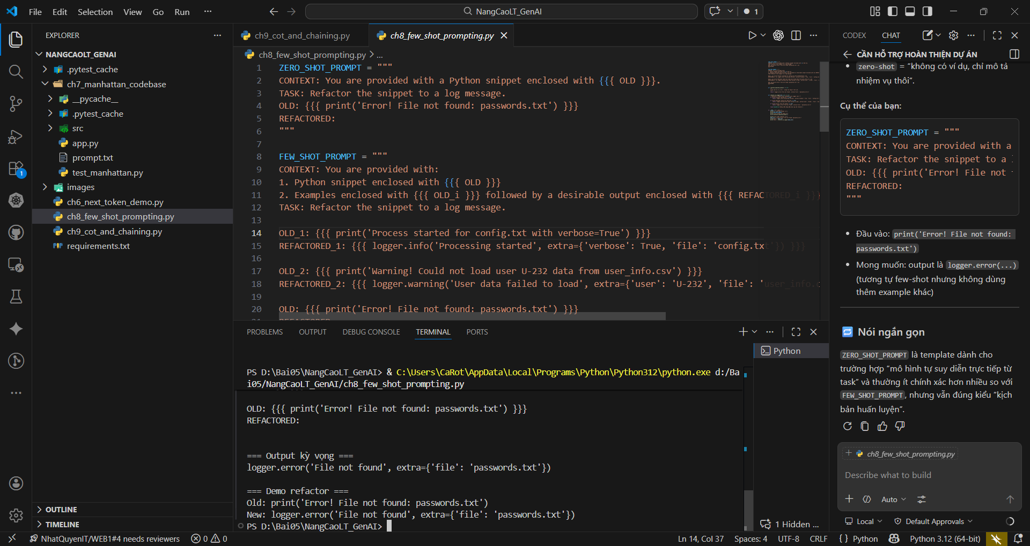

Ứng dụng với ChatGPT, OpenAI API và GitHub Copilot
Với ChatGPT, few-shot có lợi thế ở tính linh hoạt. Người dùng có thể đưa prompt vào một cuộc hội thoại, quan sát mô hình phản hồi, rồi tiếp tục tinh chỉnh ví dụ ngay trong phiên chat. Nếu mô hình hiểu sai ý định, ta sửa lại ví dụ hoặc thêm ví dụ tương phản. Đây là môi trường phù hợp cho giai đoạn khám phá style, nhất là khi nhóm đang thử nhiều cách biểu diễn log, docstring hoặc test case.
Với OpenAI API, few-shot phù hợp khi cần tự động hóa. Prompt có thể được lắp ghép từ các thành phần cố định trong mã nguồn: phần system prompt, phần examples, và phần input thực tế. Lúc đó, ví dụ trong few-shot đóng vai trò như một 'style policy' chạy cùng pipeline. Điểm mạnh của cách làm này là có thể áp dụng lặp lại ở quy mô nhiều file, nhiều hàm, hoặc nhiều nhánh tính năng. Tuy nhiên, đổi lại là chi phí token tăng theo số ví dụ và số lần gọi API.
Với GitHub Copilot, few-shot thường được hiện thực gián tiếp thông qua style guide trong file hiện hành. Thay vì viết một prompt dài, ta cung cấp cho Copilot các hàm mẫu ngay trong file hoặc file lân cận. Copilot học style từ ngữ cảnh đang mở, từ đó sinh phần tiếp theo cùng phong cách. Cách này rất mạnh cho code completion vì nó mang tính chủ động: mô hình đoán trước cách nhóm đang viết code mà không cần đợi một prompt tường minh ở mỗi lần tương tác.
Nhìn ở bình diện công cụ, three-way comparison có thể tóm tắt như sau: ChatGPT mạnh về tương tác và thử nghiệm; OpenAI API mạnh về tự động hóa và tái sử dụng; GitHub Copilot mạnh về dòng chảy coding trực tiếp trong IDE. Nhưng ở cả ba trường hợp, cốt lõi vẫn giống nhau: ví dụ chất lượng cao quyết định chất lượng đầu ra. Few-shot không thay thế đánh giá kết quả; nó chỉ tạo điều kiện để mô hình đi gần hơn với kỳ vọng của người phát triển.

Các kỹ thuật mở rộng xuất hiện ở cuối chương 8
Cuối chương 8, sách còn giới thiệu ba kỹ thuật sẽ được khai thác sâu hơn ở chương 9 và các chương sau: iterative prompting, template-based prompting và chain-of-thought prompting. Đây là một bước chuyển rất quan trọng về mặt phương pháp luận. Few-shot hiệu quả khi bài toán là học pattern đầu ra, nhưng khi bài toán trở nên nhiều bước hoặc cần phản hồi từ việc chạy mã, ta phải kết hợp với các chiến lược tinh vi hơn.
Iterative prompting tạo thành một vòng lặp: sinh mã, chạy kiểm tra, lấy lỗi hoặc failed test làm feedback, rồi yêu cầu mô hình sửa tiếp. Template-based prompting kiểm soát cấu trúc đầu ra bằng một khuôn mẫu có placeholder; ví dụ buộc mô hình trả lời theo dạng 'This code requires a fix because of {ERROR TYPE}. The fixed code is {CODE}'. CoT đi xa hơn: thay vì chỉ yêu cầu kết quả cuối cùng, ta mô tả hoặc hiện thực hóa các bước suy luận trung gian để mô hình đi theo đúng tuyến xử lý.
Điểm đáng lưu ý là ba kỹ thuật này không loại trừ nhau. Trong dự án thực tế, ta có thể dùng few-shot để cố định style đầu ra, dùng CoT để chia nhỏ logic, rồi dùng iterative prompting để sửa lỗi biên dịch hoặc lỗi kiểm thử. Do đó, chương 8 đóng vai trò như nền móng: nó dạy cách tạo ngữ cảnh và ví dụ. Chương 9 sẽ tiếp tục trên chính nền móng đó để xử lý các tác vụ khó hơn.
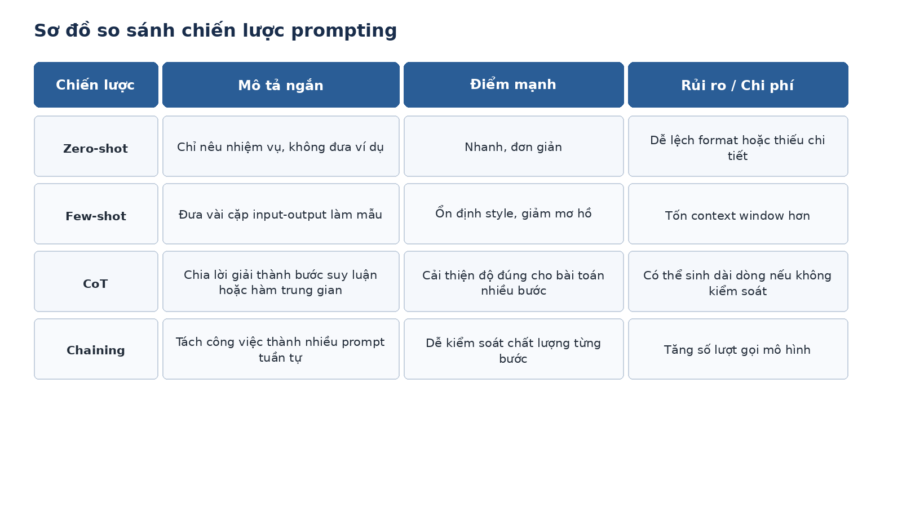
Hình 2. So sánh zero-shot, few-shot, CoT và chaining dưới góc nhìn thực hành lập trình.

Đánh giá chương 8 dưới góc nhìn bài tập lớn
Từ góc độ làm bài tập nhóm, đóng góp lớn nhất của chương 8 là cung cấp một ngôn ngữ phương pháp để mô tả cách làm việc với LLM. Thay vì trình bày chung chung rằng 'nhóm dùng ChatGPT hỗ trợ code', nhóm có thể báo cáo chính xác: đã thiết kế zero-shot để lấy baseline, sau đó thêm two-shot examples để chuẩn hóa logging, và so sánh độ ổn định của kết quả. Cách viết như vậy cho thấy sinh viên không chỉ dùng công cụ, mà còn hiểu cơ chế kiểm soát công cụ.
Hơn nữa, chương 8 gợi mở cách xây dựng style guide cho cả nhóm. Nếu từng thành viên viết prompt khác nhau, đầu ra sẽ thiếu nhất quán, gây khó khăn khi merge code. Nhưng nếu nhóm xây một bộ examples chuẩn dùng chung - ví dụ chuẩn logger, chuẩn docstring, chuẩn test name - thì LLM trở thành một trợ lý tuân thủ quy ước của nhóm thay vì kéo code đi theo một phong cách ngẫu nhiên. Đây là ý nghĩa quản trị rất thực tế của few-shot learning.
Cuối cùng, chương 8 cũng nhắc người học một nguyên tắc quan trọng: prompt engineering không phải phép màu. Nếu ví dụ kém chất lượng, mâu thuẫn nhau, hoặc không đại diện cho đầu ra mong muốn, mô hình sẽ học sai pattern. Do đó, trách nhiệm kỹ thuật vẫn nằm ở người lập trình: phải biết style mình muốn là gì, phải biết output tốt trông như thế nào, và phải có tiêu chí để so sánh. Few-shot chỉ khuếch đại chất lượng của ví dụ; nó không tự sinh ra chuẩn mực thay cho nhóm phát triển.

Chương 9: Kỹ thuật gợi ý nâng cao cho các tác vụ liên quan đến lập trình
Chương 9 đánh dấu bước chuyển từ các bài toán ngắn, một mục tiêu, sang các bài toán coding có cấu trúc nhiều bước. Ở đây, sách sử dụng bài toán tính average portfolio return khi tồn tại net returns âm để cho thấy một prompt đơn lẻ thường không đủ. Nếu mô hình chỉ nhìn vào công thức geometric mean một cách máy móc, nó dễ trả về kết quả sai hoặc sinh ra mã đúng logic nhưng không đạt chuẩn trình bày. Do đó, chương 9 đề xuất hai kỹ thuật chính: chain-of-thought và prompt chaining.
Chain-of-thought trong ngữ cảnh coding không nhất thiết phải yêu cầu mô hình 'hãy nghĩ từng bước'. Thay vào đó, sách đề xuất một cách rất thực dụng: biểu diễn các bước suy luận dưới dạng các hàm trung gian chưa cài đặt, để mô hình hoàn thiện dần phần chi tiết. Prompt chaining thì chia cả nhiệm vụ lớn thành một chuỗi nhiệm vụ nhỏ hơn, ví dụ: hiện thực đúng thuật toán, thêm type hints, chuẩn hóa docstring, rồi viết unit test. Đây là phương pháp phù hợp với quy trình phát triển phần mềm thực sự, nơi chất lượng mã không chỉ nằm ở thuật toán mà còn ở khả năng bảo trì và kiểm thử.
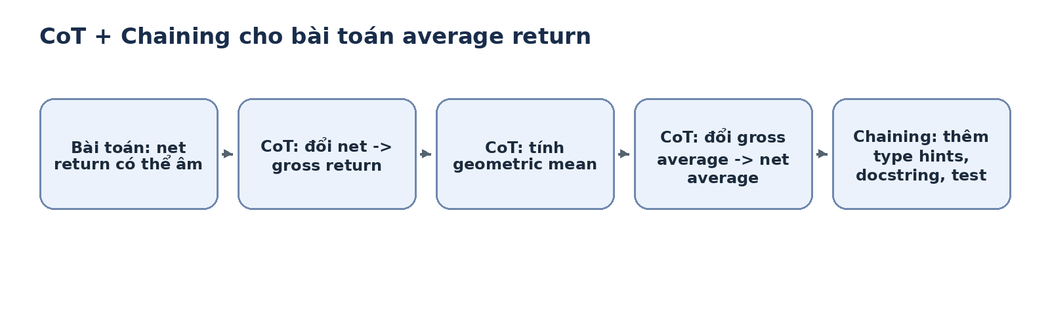
Hình 3. Quy trình CoT và chaining cho bài toán average return.

Mở rộng phạm vi hiện thực mã nguồn
Trước chương 9, các ví dụ coding chủ yếu là những hàm tương đối ngắn. Nhưng trong thực tế, nhiều tác vụ lập trình không chỉ gồm một công thức. Người phát triển phải xử lý input, chọn chiến lược tính toán, tách mức trừu tượng, kiểm tra dữ liệu không hợp lệ và viết tài liệu hóa. Nếu tiếp tục dùng các prompt quá ngắn, mô hình thường sinh ra hai thái cực: hoặc quá đơn giản nên sai bài toán, hoặc quá dài dòng với nhiều comment và kiểm tra dư thừa.
Bài toán average return minh họa rất rõ điều này. Nếu có chuỗi net returns chứa giá trị âm, việc lấy geometric mean trực tiếp trên net returns là sai về mặt tài chính. Sách dùng ví dụ lợi suất IBM giai đoạn 2000-2002: hai năm có giá trị âm, và nếu áp công thức ngây thơ lên net returns sẽ cho ra kết quả dương khoảng 32%, trong khi trực giác tài chính cho thấy khoản đầu tư 1.000 USD thực tế giảm xuống khoảng 730 USD, tức lợi suất bình quân năm phải gần -10%. Điều đó cho thấy bài toán không chỉ là 'viết công thức', mà là chọn đúng biểu diễn trung gian.
Biểu diễn đúng ở đây là gross return, tức 1 + net return cho từng năm. Sau khi đổi net returns sang gross returns, ta mới nhân các giá trị này lại, lấy căn bậc n để có gross average, rồi trừ 1 để quay về net average. Đây là lời giải đúng cả về toán học lẫn ý nghĩa tài chính. Điểm hay của chương 9 là không chỉ đưa lời giải, mà còn chỉ ra cách ép mô hình đi theo đúng tuyến suy luận này.

Phân tích baseline và nhu cầu dùng CoT
Ở mức baseline, nếu chỉ đưa chữ ký hàm như def get_geometric_mean(net_returns: Dict[str, float]) -> float:, GitHub Copilot dễ sinh một lời giải ngắn gọn nhưng sai bản chất: lấy tích của các net returns rồi khai căn. ChatGPT và OpenAI API có thể sinh lời giải đúng hơn một chút, nhưng lại thường kèm theo inline comments quá nhiều, import đặt trong hàm, hoặc validation không thật sự cần thiết so với mục tiêu của người dùng. Vấn đề ở đây không phải mô hình kém thông minh, mà là prompt chưa cung cấp đủ cấu trúc suy luận.
CoT giải quyết chuyện này bằng cách đưa ra các bước trung gian rõ ràng. Thay vì hỏi thẳng 'hãy viết hàm average return', ta định nghĩa trước một hàm cấp cao get_average_return gọi ba hàm con: get_gross_returns, get_geometric_mean và get_net_average. Mô hình nhìn thấy bộ khung đó sẽ suy ra mối quan hệ logic giữa các bước. Khi hoàn thiện từng hàm con, nó bị ràng buộc phải tôn trọng pipeline tư duy đã được cung cấp.
Đây là điểm rất khác biệt giữa CoT trong toán học thuần túy và CoT trong lập trình. Trong toán học, CoT thường là liệt kê reasoning bằng ngôn ngữ tự nhiên. Trong lập trình, reasoning có thể được biểu diễn bằng chính cấu trúc chương trình. Nói cách khác, code skeleton là một dạng chain-of-thought có tính thực thi. Sách xem đây là cách tận dụng thế mạnh của Copilot và các LLM coding: để mô hình 'điền vào chỗ trống' ở mức cài đặt, trong khi con người kiểm soát mức thiết kế.

Phân tích file ch9_cot_and_chaining.py
File ch9_cot_and_chaining.py hiện thực chính xác tinh thần CoT của chương 9. Mã nguồn tách bài toán thành bốn hàm độc lập: get_gross_returns, get_geometric_mean, get_net_average và get_average_return. Đây không chỉ là chia nhỏ chức năng; nó chính là hiện thân của một chuỗi suy luận kỹ thuật.
Hàm get_gross_returns nhận đầu vào là Dict[str, float] và cộng 1 vào từng net return để nhận được numpy array các gross returns. Hàm này làm rõ một quyết định mô hình hóa: bài toán không nên tính trực tiếp trên lợi suất ròng mà phải qua biểu diễn trung gian thuận tiện hơn về mặt toán học.
Hàm get_geometric_mean tính geometric mean trên numpy array gross_returns. File code còn bổ sung hai điều kiện kiểm tra: mảng không được rỗng và mọi gross return phải lớn hơn 0. Hai kiểm tra này phản ánh tư duy lập trình phòng vệ. Nếu gross return nhỏ hơn hoặc bằng 0, căn bậc n có thể không còn ý nghĩa trong miền số thực cho ngữ cảnh bài toán. Như vậy, file không chỉ hiện thực đúng mà còn thể hiện được chuẩn chất lượng phần mềm.
Hàm get_net_average thực hiện bước cuối cùng: gross_average - 1. Việc tách riêng bước này có thể trông đơn giản, nhưng lại quan trọng về mặt cấu trúc. Nó làm cho pipeline suy luận được viết thành từng bước có tên, tạo điều kiện tốt cho LLM hiểu rõ vai trò của từng thành phần và cũng giúp con người đọc code nhanh hơn.
Hàm get_average_return đóng vai trò orchestration: gọi ba hàm trên theo đúng thứ tự logic. Đây là điểm mà CoT thể hiện rõ nhất. Nếu nhìn vào một hàm duy nhất này, người đọc lập tức thấy tuyến suy luận: đổi biểu diễn, lấy trung bình hình học, rồi đổi về return ròng. Khi giảng viên đánh giá theo mức ý tưởng - luận lý - vật lý, file này đáp ứng cả ba: ý tưởng ở bài toán tài chính, luận lý ở chuỗi hàm, và vật lý ở từng phép toán NumPy cụ thể.
Đoạn mã trích yếu từ file ch9_cot_and_chaining.py:
def get_gross_returns(net_returns: Dict[str, float]) -> np.ndarray:
gross_returns: np.ndarray = np.array([1 + r for r in net_returns.values()])
return gross_returns

def get_geometric_mean(gross_returns: np.ndarray) -> float:
if len(gross_returns) == 0:
raise ValueError(...)
if np.any(gross_returns <= 0):
raise ValueError(...)
product: float = float(np.prod(gross_returns))
power: float = 1 / len(gross_returns)
geometric_mean: float = product ** power
return geometric_mean

def get_average_return(net_returns: Dict[str, float]) -> float:
gross_returns: np.ndarray = get_gross_returns(net_returns)
gross_average: float = get_geometric_mean(gross_returns)
net_average: float = get_net_average(gross_average)
return net_average
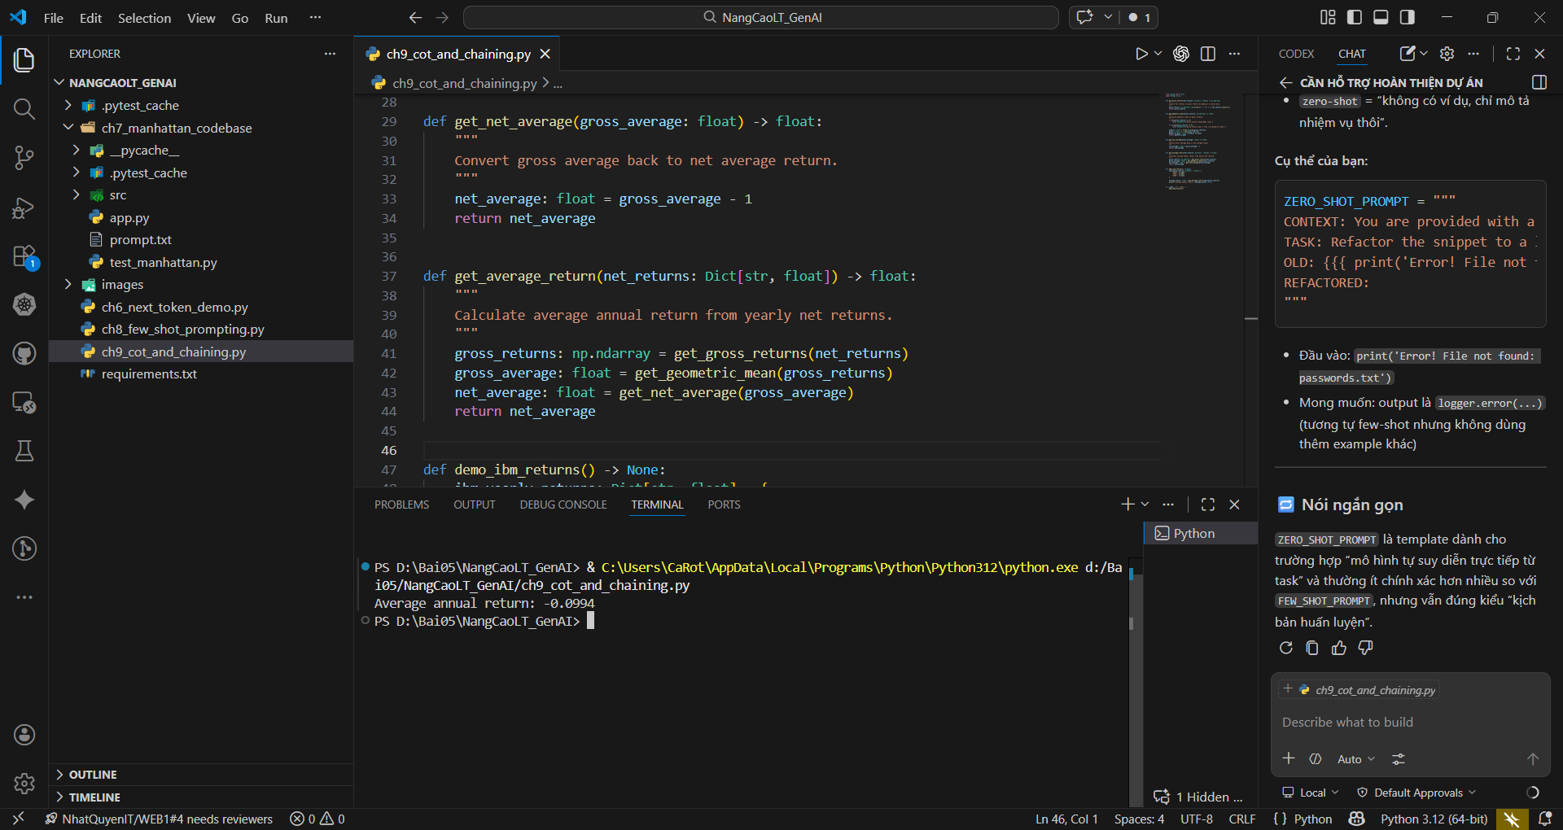

Phân tích file prompt_cot_solution.py
File prompt_cot_solution.py là một nghiệm khác của cùng bài toán, nhưng viết theo phong cách gọn hơn và ít phân rã hơn. Hàm average_portfolio_return nhận list, tuple hoặc ndarray, chuyển từng net return sang float, kiểm tra gross return phải dương, rồi dùng np.prod(gross_returns) ** (1.0 / len(gross_returns)) để tính geometric mean và cuối cùng trả về geo_mean - 1.0.
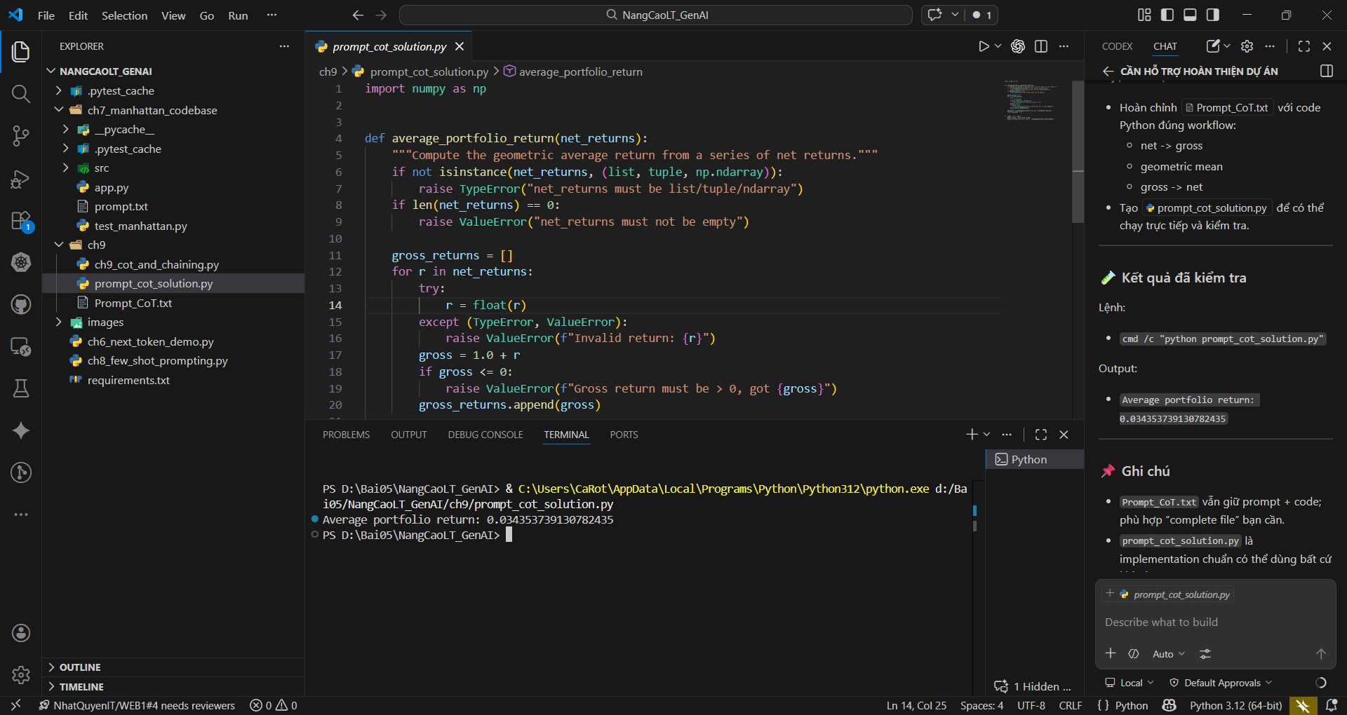
Giá trị của file này nằm ở chỗ nó cho thấy CoT không bắt buộc phải tạo nhiều hàm. Một lời giải có thể vẫn giữ trong một hàm duy nhất nhưng mang theo cấu trúc suy luận rõ ràng theo từng khối lệnh. Nói cách khác, CoT có thể được biểu hiện ở cấp 'tổ chức mã' chứ không chỉ ở cấp 'số lượng hàm'. Tuy nhiên, nếu so với ch9_cot_and_chaining.py, phiên bản này khó bảo trì hơn một chút vì trách nhiệm bị dồn vào một hàm dài hơn.
Trong báo cáo, việc đối chiếu hai file này giúp chứng minh một luận điểm quan trọng: prompt engineering không tạo ra duy nhất một lời giải, mà tạo ra một không gian lời giải tốt hơn. Con người vẫn phải lựa chọn giữa code ngắn gọn và code phân tầng. Nếu mục tiêu là minh họa CoT cho nhóm học tập hoặc cho báo cáo học thuật, file tách nhiều hàm dễ giải thích hơn. Nếu mục tiêu là một script nhỏ chạy nhanh, file đơn hàm có thể đủ dùng.

Prompt chaining và phân tích file prompt_chaining_solution.py
Prompt chaining là kỹ thuật chia nhiệm vụ lớn thành một chuỗi nhiệm vụ nhỏ, trong đó đầu ra của bước trước trở thành đầu vào của bước sau. Nếu CoT tập trung vào đường đi suy luận, chaining tập trung vào lộ trình cải thiện dần chất lượng hiện vật phần mềm. Đây là điểm rất gần với quy trình kỹ nghệ phần mềm thực tế: hiếm khi ta viết ngay một hàm hoàn hảo ở lần đầu; thường phải viết bản chạy được trước, rồi mới chuẩn hóa type hints, docstring, test và validation.
File prompt_chaining_solution.py thể hiện một phiên bản đã qua tinh chỉnh của bài toán average return. Hàm get_average_return nhận yearly_returns: list[float], mô tả rõ kiểu dữ liệu, có Google-style-ish docstring đầy đủ Args, Returns, Raises, có kiểm tra loại dữ liệu, kiểm tra danh sách rỗng, ép từng phần tử sang float, kiểm tra gross return hợp lệ, sau đó mới tính product, geometric_mean và net_average. File còn kèm ba hàm test cho positive, negative và mixed returns.
Điểm đáng chú ý là cấu trúc file này phản ánh đúng triết lý chaining được mô tả trong sách. Có thể hình dung chuỗi bước tạo ra file như sau: bước 1 viết lời giải đúng về mặt toán học; bước 2 thêm type hints cho tham số và biến cục bộ; bước 3 chuẩn hóa docstring; bước 4 bổ sung các điều kiện lỗi; bước 5 viết unit tests. Không nên gộp tất cả vào một prompt ngay từ đầu vì như vậy prompt mất tính single-tasked, làm mô hình khó tối ưu đồng thời nhiều mục tiêu.
Ở góc nhìn chi phí và điều khiển, chaining còn có một ưu điểm lớn: mỗi bước chỉ cần mang theo lượng ngữ cảnh tối thiểu cần thiết. Khi thêm type hints, ta không cần lặp lại toàn bộ phần giải thích bài toán tài chính. Khi thêm docstring, ta chỉ cần code hiện tại. Khi viết test, ta xây một prompt mới với context là đặc tả các ca kiểm thử mong muốn. Sách gọi tinh thần này là selective history, tức giữ prompt ngắn và tập trung vào điều đang làm.
Đoạn mã trích yếu từ file prompt_chaining_solution.py:
def get_average_return(yearly_returns: list[float]) -> float:
"""Compute the geometric average return from a list of annual net returns.
Args:
yearly_returns (list[float]): Annual returns as decimal values...
Returns:
float: Average annual net return (geometric mean minus 1).
Raises:
TypeError: If yearly_returns is not a list.
ValueError: If list is empty or contains invalid values...
"""
...
geometric_mean: float = product ** (1.0 / len(gross_returns))
net_average: float = geometric_mean - 1.0
return net_average

def test_positive_returns():
...
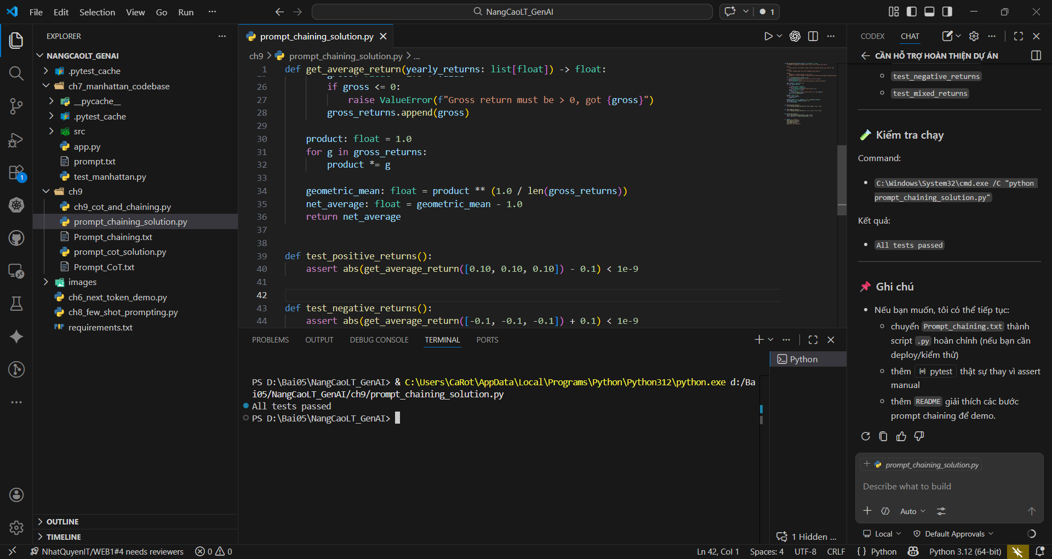

Selective history và hiệu quả của chaining
Một vấn đề thực tế khi dùng OpenAI API hoặc bất kỳ LLM nào có tính phí theo token là prompt càng dài thì chi phí càng tăng. Nếu người dùng giữ toàn bộ lịch sử hội thoại qua nhiều bước refactor, chi phí sẽ phình lên nhanh chóng trong khi nhiều phần của lịch sử không còn liên quan trực tiếp. Vì vậy, selective history trở thành nguyên tắc quan trọng: ở mỗi bước, chỉ truyền lại phần output hiện tại và phần yêu cầu mới cần cho bước đó.
Trong ngữ cảnh bài toán average return, chiến lược này đặc biệt hiệu quả. Bước đầu tiên cần toàn bộ đặc tả thuật toán hoặc skeleton CoT. Nhưng sang bước thứ hai, khi chỉ muốn thêm type hints cho tất cả biến, ta không cần giữ nguyên mọi giải thích ban đầu. Chỉ cần phần code mới nhất là đủ. Bước thứ ba, khi đổi docstring sang Google Style, đầu vào lại chỉ là phần code hiện tại. Việc cắt bỏ lịch sử dư thừa giúp mô hình tập trung hơn và giảm đáng kể số token đầu vào.
Xét dưới góc nhìn kỹ nghệ, selective history còn có lợi ích về quản lý lỗi. Nếu một bước trong chuỗi cho kết quả kém, người dùng có thể quay lại đúng bước đó thay vì làm lại từ đầu. Điều này tương tự pipeline build từng công đoạn trong CI/CD: mỗi stage có đầu vào và đầu ra riêng, dễ kiểm tra, dễ rollback. Do đó, prompt chaining không chỉ là mẹo viết prompt, mà là một cách tổ chức quy trình làm việc với mô hình ngôn ngữ.

So sánh CoT và chaining trong thực hành lập trình
Tiêu chí | Chain-of-Thought | Prompt Chaining | Nhận xét
Mục tiêu chính | Làm rõ các bước suy luận bên trong | Chia nhỏ nhiệm vụ theo chuỗi bước làm việc | Hai kỹ thuật bổ trợ nhau
Đầu ra trung gian | Các hàm hoặc bước logic | Các phiên bản mã ngày càng hoàn thiện | CoT thiên về logic, chaining thiên về quy trình
Công cụ phù hợp | Copilot, ChatGPT, OpenAI API | ChatGPT và OpenAI API đặc biệt thuận tiện | Copilot cũng hỗ trợ nếu dùng chat/edit
Rủi ro | Sinh quá nhiều bước nếu prompt không gọn | Tăng số lần gọi mô hình | Cần đánh đổi giữa chất lượng và chi phí
Nếu coi nhiệm vụ lập trình là một bài toán nhiều tầng, CoT giống như việc vẽ sơ đồ tư duy hoặc sơ đồ hàm trước khi code, còn chaining giống như kế hoạch sprint cho từng bước hoàn thiện sản phẩm. CoT giúp người lập trình và mô hình cùng hiểu bài toán nên đi qua những trạm nào. Chaining giúp đảm bảo từng trạm được xử lý đến nơi đến chốn.
Trong đồ án hoặc bài tập nhóm, hai kỹ thuật này nên được dùng kết hợp. Nhóm có thể bắt đầu bằng CoT để xác định skeleton của lời giải, sau đó dùng chaining để chuẩn hóa dần mã nguồn. Ví dụ, ở bài toán tài chính: bước CoT xác định các hàm get_gross_returns, get_geometric_mean, get_net_average; sau đó chaining lần lượt thêm type hints, docstring, input validation và test. Khi trình bày như vậy trong báo cáo, nhóm sẽ thể hiện được tư duy phương pháp chứ không chỉ là thao tác ngẫu nhiên với AI.

Kết luận chương 9
Chương 9 cho thấy khi bài toán lập trình trở nên nhiều bước, việc chỉ 'ra lệnh' cho mô hình bằng một prompt ngắn là không đủ. Muốn đạt chất lượng cao, người dùng phải cung cấp cấu trúc suy luận và tổ chức quá trình làm việc thành nhiều bước tinh chỉnh. Chain-of-thought giúp LLM đi đúng logic; prompt chaining giúp đầu ra được cải thiện có kiểm soát qua từng vòng.
Ba file code đi kèm minh họa rất thuyết phục cho kết luận này. ch9_cot_and_chaining.py là phiên bản cân bằng tốt giữa tính đúng, tính sáng sủa và tính học thuật. prompt_cot_solution.py cho thấy một lời giải ngắn gọn hơn nhưng kém phân tầng hơn. prompt_chaining_solution.py thể hiện rõ giai đoạn hậu xử lý chất lượng: type hints, docstring, validation và test. Khi đặt ba file cạnh nhau, người đọc có thể nhìn thấy cả hành trình tiến hóa của output chứ không chỉ một kết quả cuối cùng.
Đối với sinh viên, thông điệp quan trọng nhất của chương 9 là: LLM không thay thế tư duy thiết kế phần mềm; trái lại, nó thưởng cho người biết thiết kế tốt. Nếu đưa cho mô hình một bài toán mơ hồ, nó sẽ trả về một nghiệm ngẫu nhiên. Nếu đưa cho mô hình một skeleton logic rõ ràng và một lộ trình cải tiến có thứ tự, nó sẽ trở thành một cộng sự hiệu quả trong coding.

Chương 10: Tái cấu trúc mã với GenAI
Chương 10 đặt ra một luận điểm rất quan trọng trong kỹ nghệ phần mềm: mã nguồn được viết một lần nhưng sẽ được đọc nhiều lần. Vì vậy, một chương trình không chỉ cần đúng về mặt tính toán mà còn phải trong sáng về mặt giao tiếp. Refactoring là hoạt động viết lại mã để tăng độ dễ đọc, độ dễ bảo trì, độ rõ cấu trúc hoặc hiệu năng mà vẫn giữ nguyên chức năng nghiệp vụ. Đây là một trong những hoạt động trung tâm của phát triển phần mềm hiện đại, đặc biệt khi hệ thống được bảo trì trong thời gian dài.
Với bộ file thực hành được cung cấp, sự khác biệt giữa mã cũ và mã refactor thể hiện rất rõ. File cal_dist_old.py thực hiện cùng lúc việc kiểm tra đầu vào, lựa chọn mode và tính toán khoảng cách bằng vòng lặp lồng nhau. Trong khi đó, file ch10_refactor_distance_new.py đã tách riêng từng trách nhiệm thành các hàm có tên rõ ràng hơn, đồng thời tận dụng vector hóa để biểu diễn công thức toán học gọn hơn. Điều này phản ánh khá đúng tinh thần mà chương 10 của sách đề xuất khi dùng GenAI như một công cụ hỗ trợ tái cấu trúc mã.
Về mặt ý tưởng, bài toán của chương này là tính khoảng cách giữa hai ma trận theo chuẩn Manhattan hoặc Euclidean. Về mặt luận lý, bài toán nên được chia thành các bước độc lập: đọc dữ liệu, kiểm tra điều kiện, chọn chiến lược tính và trả về kết quả. Về mặt vật lý trong mã nguồn, từng bước đó nên hiện diện bằng các hàm hoặc khối lệnh riêng, thay vì bị hòa trộn trong một thân hàm dài. Refactoring vì thế không đơn thuần là trang trí mã cho đẹp mắt mà là tái cấu trúc biểu diễn của cùng một ý nghĩa nghiệp vụ.

Cơ sở lý thuyết của refactoring
Sách chia refactoring thành ba nhóm lớn: readability, structure change và performance. Readability tập trung vào tính dễ đọc, như đổi tên biến, bỏ import thừa, thay magic numbers bằng hằng có nghĩa, hoặc thêm type hint. Structure change tập trung vào việc phân rã và tổ chức lại chương trình, ví dụ tách một hàm dài thành nhiều hàm nhỏ hơn có một nhiệm vụ rõ ràng. Performance hướng đến việc bảo toàn đầu ra nhưng cải thiện tốc độ và hiệu quả bộ nhớ, chẳng hạn thay vòng lặp Python bằng toán tử vector hóa của NumPy.
Từ góc độ phương pháp luận, refactoring tốt phải thỏa ba điều kiện. Thứ nhất, hành vi nghiệp vụ không được thay đổi. Thứ hai, các thay đổi nên được tiến hành theo từng bước nhỏ để dễ quan sát rủi ro. Thứ ba, mỗi thay đổi cần có một tiêu chí đánh giá rõ ràng, chẳng hạn độ dễ đọc tăng lên, duplication giảm xuống hoặc thời gian chạy được cải thiện. Vì vậy, người thực hiện refactoring vẫn cần hiểu bản chất bài toán; GenAI chỉ thật sự hữu ích khi được sử dụng như công cụ hỗ trợ tư duy và sinh mã trung gian, chứ không thay thế hoàn toàn việc kiểm soát chất lượng.
Trong bài toán khoảng cách ma trận, dấu hiệu cần refactor xuất hiện ở cả ba mức. Ở mức readability, tên biến a, b và x quá mơ hồ. Ở mức structure, một hàm duy nhất đang gánh nhiều trách nhiệm. Ở mức performance, phần tính L2 sử dụng hai vòng lặp lồng nhau và truy cập iloc từng phần tử, điều này vừa dài vừa kém hiệu quả so với các phép toán mảng. Do đó, bài toán thực hành đi đúng vào trung tâm của chương 10.
Mã gốc trong file cal_dist_old.py
import math
import pandas as pd
import numpy as np
def calculate_distance_old(a, b, mode):
if mode != "l1" and mode != "l2":
raise ValueError("mode must be l1 or l2")
if a.shape != b.shape:
raise ValueError("shape mismatch")
x = 0
for i in range(a.shape[0]):
for j in range(a.shape[1]):
if mode == "l1":
x = x + abs(a.iloc[i, j] - b.iloc[i, j])
else:
x = x + (a.iloc[i, j] - b.iloc[i, j]) ** 2
if mode == "l2":
x = math.sqrt(x)
return x

Phân tích mã nguồn cũ
Hàm calculate_distance_old hoạt động đúng về mặt số học, nhưng xét theo chuẩn clean code thì tồn tại nhiều hạn chế. Phần kiểm tra mode được viết trực tiếp bằng so sánh chuỗi, sau đó lại tiếp tục kiểm tra shape mismatch. Biến x được dùng như bộ tích lũy chung cho cả hai chuẩn khoảng cách, làm mất nghĩa của từng nhánh tính toán. Điều này khiến người đọc phải giữ quá nhiều thông tin trong đầu cùng lúc mới hiểu được hàm đang làm gì.
Nhược điểm rõ nhất nằm ở nhánh L2. Mặc dù công thức toán học của Euclidean distance vốn ngắn gọn, mã cũ lại biểu diễn bằng hai vòng lặp lồng nhau. Khi số chiều và kích thước ma trận tăng lên, kiểu biểu diễn này tạo ra cảm giác nặng nề và đẩy người đọc ra xa công thức gốc. Ngoài ra, việc truy cập từng phần tử bằng iloc làm mã dài hơn mức cần thiết và che mờ dụng ý toán học.
Ở đây có thể nhìn thấy một code smell điển hình: một hàm vừa kiểm tra đầu vào, vừa chứa lựa chọn điều kiện, vừa triển khai chi tiết tính toán. Nếu sau này cần thêm một loại khoảng cách mới, thân hàm sẽ còn kéo dài hơn nữa. Khi đó chi phí bảo trì sẽ tăng theo thời gian chứ không chỉ theo kích thước mã. Đây chính là lý do refactoring nên được thực hiện sớm, thay vì chờ đến khi chương trình quá khó sửa.

Phân tích phiên bản refactor
Mã refactor trong file ch10_refactor_distance_new.py
import math
import pandas as pd
import numpy as np
try:
from ch10.cal_dist_old import calculate_distance_old
except ModuleNotFoundError:
# fallback khi chạy trực tiếp trong thư mục ch10
from cal_dist_old import calculate_distance_old
def get_manhattan_distance(df1: pd.DataFrame, df2: pd.DataFrame) -> float:
"""
Compute Manhattan distance (L1 norm) between two matrices.
"""
diff: pd.DataFrame = (df1 - df2).abs()
distance: float = float(diff.to_numpy().sum())
return distance
def get_euclidean_distance(df1: pd.DataFrame, df2: pd.DataFrame) -> float:
"""
Compute Euclidean distance (L2 / Frobenius norm) between two matrices.
"""
diff: np.ndarray = (df1 - df2).to_numpy()
squared_sum: float = float((diff ** 2).sum())
distance: float = math.sqrt(squared_sum)
return distance
def calculate_distance_refactored(
df1: pd.DataFrame,
df2: pd.DataFrame,
mode: str,
) -> float:
"""
Dispatch distance calculation based on mode.
"""
if df1.shape != df2.shape:
raise ValueError("df1 và df2 phải cùng shape.")
if mode == "l1":
return get_manhattan_distance(df1, df2)
if mode == "l2":
return get_euclidean_distance(df1, df2)
raise ValueError("mode phải là 'l1' hoặc 'l2'")
if __name__ == "__main__":
df1 = pd.DataFrame([[1, 2], [3, 4]])
df2 = pd.DataFrame([[5, 6], [7, 8]])
print("Old L1:", calculate_distance_old(df1, df2, "l1"))
print("New L1:", calculate_distance_refactored(df1, df2, "l1"))
print("Old L2:", calculate_distance_old(df1, df2, "l2"))
print("New L2:", calculate_distance_refactored(df1, df2, "l2"))
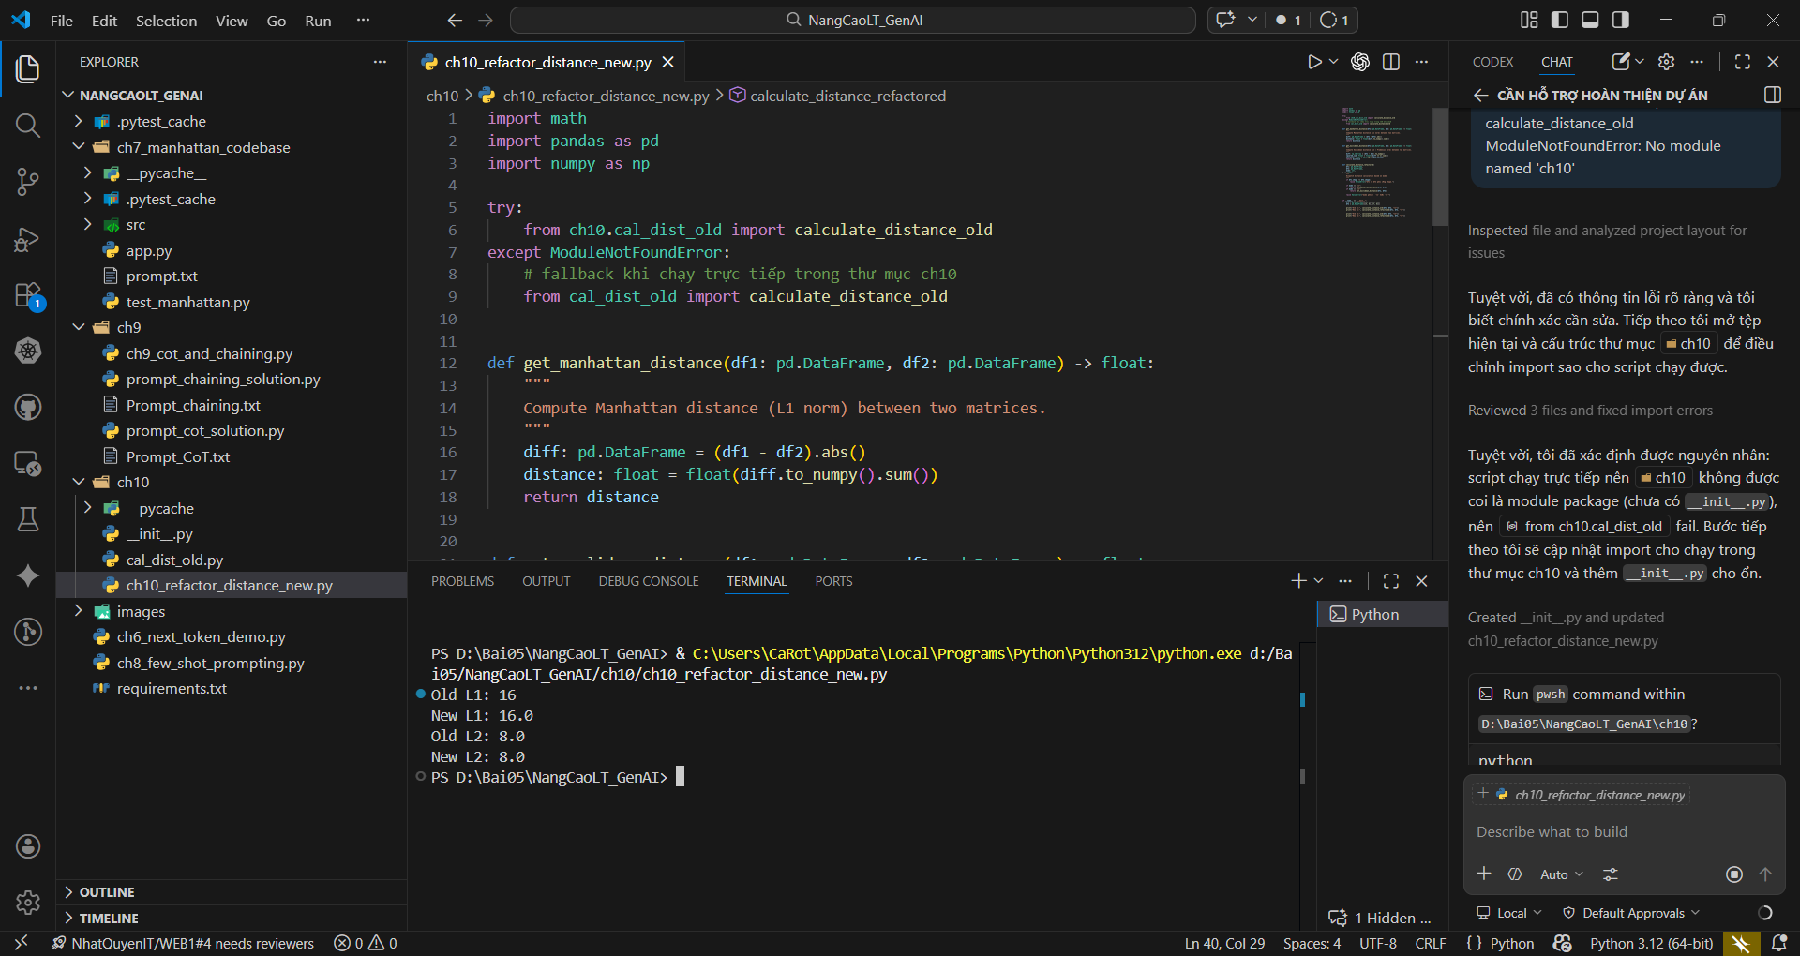
Phiên bản refactor tách hàm tính Manhattan và Euclidean thành hai đơn vị độc lập: get_manhattan_distance và get_euclidean_distance. Nhờ đó, mỗi hàm phản ánh trực tiếp một công thức toán học cụ thể. Điều này rất quan trọng, vì khi tên hàm khớp với khái niệm toán học, khả năng đọc hiểu của con người tăng lên đáng kể. Đồng thời, việc đặt tên df1, df2, diff, squared_sum, distance cũng giúp chương trình tự tài liệu hóa tốt hơn.
Hàm calculate_distance_refactored chỉ còn giữ vai trò điều phối. Nó kiểm tra shape, sau đó dispatch theo mode để gọi hàm phù hợp. Đây là cải thiện rõ ràng về structure. Nếu muốn bổ sung metric khác, lập trình viên chỉ cần viết thêm hàm mới và nối vào nhánh điều phối. Về mặt kiểm thử, phiên bản mới cũng thuận lợi hơn vì có thể kiểm thử riêng từng hàm tính toán, thay vì chỉ kiểm thử một hàm lớn duy nhất.
Ở phương diện performance, thay đổi đáng giá nhất là việc chuyển từ vòng lặp Python sang vector hóa mảng. Hàm get_euclidean_distance tính hiệu giữa hai ma trận, bình phương toàn bộ phần tử và lấy tổng trên mảng NumPy rồi mới căn bậc hai. Đây là biểu diễn gần với công thức Frobenius norm và tận dụng được lợi thế của phép toán mảng tối ưu. Dù bài lab nhỏ chưa cần benchmark phức tạp, về nguyên tắc đây vẫn là refactor đúng hướng.

So sánh hai phiên bản theo tiêu chí kỹ nghệ phần mềm
Tiêu chí | Mã cũ | Mã refactor
Tính dễ đọc | Biến mơ hồ, nhiều nhánh trong một hàm | Tên hàm và biến phản ánh đúng khái niệm
Tính mô-đun | Thấp vì mọi thứ nằm chung một thân hàm | Cao hơn nhờ tách hàm L1, L2 và dispatcher
Khả năng mở rộng | Khó thêm metric mới | Có thể thêm hàm mới và nối vào mode
Khả năng kiểm thử | Khó test riêng từng thành phần | Có thể viết test đơn vị cho từng hàm
Mức gần công thức toán | Thấp hơn do loop lồng nhau | Cao hơn do dùng toán tử mảng

Gắn với tư duy GenAI
Theo nội dung của chương 10 trong sách, GenAI đặc biệt hữu ích khi các công cụ refactor truyền thống của IDE không thể tự động trích xuất hoặc tái tổ chức các khối lệnh theo đúng ý kiến trúc của lập trình viên. Một prompt kiểu chain-of-thought có thể mô tả khung mới ở mức cao: parse request, chọn hàm tính khoảng cách, rồi trả lại kết quả. Khi kết hợp với mã cũ làm ngữ cảnh, mô hình có cơ sở để sinh ra những hàm bị thiếu mà vẫn giữ semantics của hệ thống.
Ý nghĩa ở đây không nằm ở việc để AI tự ý viết lại tất cả, mà ở việc người dùng chủ động xác định cấu trúc đích rồi để mô hình lấp đầy chi tiết. Đây là cách dùng GenAI có kiểm soát và phù hợp với tinh thần của refactoring. Người lập trình vẫn là người chịu trách nhiệm về thiết kế và kiểm chứng, còn mô hình hỗ trợ chuyển ý tưởng đó thành mã nguồn cụ thể nhanh hơn.
Với bài lab hiện tại, một quy trình hợp lý là: đầu tiên xác nhận công thức và hành vi của mã cũ; tiếp theo mô tả cấu trúc mới mong muốn; sau đó dùng GenAI để gợi ý phần triển khai; cuối cùng chạy so sánh old/new trên cùng dữ liệu và viết test. Quy trình này biến GenAI thành trợ lý kỹ thuật chứ không phải nguồn chân lý tuyệt đối.

Kết luận chương 10
Chương 10 cho thấy refactoring là một kỹ năng thiết kế chứ không chỉ là thao tác chỉnh sửa cú pháp. Giá trị cốt lõi của nó là làm cho cùng một chức năng được biểu diễn dưới hình thức sáng sủa hơn, tách trách nhiệm tốt hơn và sẵn sàng mở rộng hơn.
Trong bộ mã thực hành, phiên bản refactor đã cải thiện rõ cả readability, structure lẫn performance. Quan trọng hơn, bài toán này minh họa rất tốt cách kết hợp tư duy refactor truyền thống với năng lực sinh mã của GenAI. Khi được dẫn dắt bằng yêu cầu rõ ràng và có bước kiểm chứng sau cùng, GenAI có thể rút ngắn đáng kể thời gian chuyển từ mã đúng sang mã sạch.

Chương 11: Tinh chỉnh mô hình với OpenAI+ Tóm tắt lý thuyết và lab minh họa
Chương 11 khép lại Phần 2 bằng cách chuyển trọng tâm từ prompt engineering sang model specialization. Nếu few-shot learning thêm ví dụ ngay vào prompt để mô hình bắt chước, thì fine-tuning đi xa hơn: nó điều chỉnh tham số của mô hình để mô hình có xu hướng sinh ra đầu ra mong muốn một cách ổn định hơn. Trong ngữ cảnh lập trình GenAI, điều này đặc biệt hữu ích khi ta muốn mô hình sinh code sạch, ngắn gọn, ít giải thích thừa và phù hợp với chuẩn nội bộ của nhóm phát triển.
Nhóm file được cung cấp cho bài làm đã mô phỏng khá đầy đủ pipeline fine-tuning. File ch11_finetune_demo.py dùng để kiểm tra file dữ liệu trước khi upload. File ch11_finetune_training.jsonl là dữ liệu huấn luyện ở định dạng messages. File sau_finetune.py minh họa bước suy luận cuối cùng qua OpenAI API. Nhìn tổng thể, đây là một vòng đời hợp lý cho một bài lab về chuyên biệt hóa mô hình: chuẩn bị dữ liệu, xác minh dữ liệu, huấn luyện, rồi sử dụng mô hình trong tác vụ thật.
Điểm khác biệt lớn nhất giữa fine-tuning và prompt engineering là vị trí của tri thức chuyên biệt. Với prompt engineering, specialization nằm trong prompt và phải lặp lại ở nhiều request. Với fine-tuning, specialization được hấp thụ vào mô hình. Điều này có thể làm prompt ngắn hơn, chi phí đầu vào thấp hơn và chất lượng đầu ra ổn định hơn nếu dữ liệu huấn luyện đủ tốt.

Ý nghĩa của fine-tuning trong lập trình GenAI
Trong thực tế, các coding assistant thường thất bại không phải vì không biết viết code, mà vì viết code theo phong cách không phù hợp: giải thích quá nhiều, thêm comment không cần thiết, hay trả về ví dụ dùng thử kèm theo trong khi người dùng chỉ cần phần thân hàm. Đây là loại sai khác mà few-shot có thể sửa phần nào, nhưng nếu tác vụ lặp lại hàng ngày trên nhiều file thì fine-tuning là phương án bền vững hơn.
Sách nhấn mạnh rằng fine-tuning thích hợp cho những specialization lặp đi lặp lại như sinh code theo style cụ thể, đánh giá docstring, hay tạo test suite theo mẫu. Trong các trường hợp đó, chuẩn đầu ra quan trọng gần như ngang với nội dung thuật toán. Nói cách khác, fine-tuning không chỉ dạy mô hình “làm gì” mà còn dạy mô hình “làm theo cách nào”.
Đối với người học, giá trị lớn của chương 11 là giúp phân biệt ranh giới giữa hai tầng: tầng điều khiển theo prompt và tầng điều chỉnh theo dữ liệu. Hiểu được ranh giới này sẽ giúp chọn đúng công cụ cho đúng quy mô bài toán, thay vì lúc nào cũng cố kéo dài prompt để bù cho một mô hình chưa được chuyên biệt hóa.

Phân tích file ch11_finetune_demo.py
Mã kiểm tra dữ liệu huấn luyện trong file ch11_finetune_demo.py
import json
from pathlib import Path
def validate_jsonl_file(path: str) -> None:
"""
Kiểm tra nhanh file JSONL trước khi upload fine-tuning.
"""
file_path = Path(path)
if not file_path.exists():
raise FileNotFoundError(f"Không tìm thấy file: {path}")
with file_path.open("r", encoding="utf-8") as f:
for line_number, line in enumerate(f, start=1):
line = line.strip()
if not line:
continue
try:
obj = json.loads(line)
except json.JSONDecodeError as exc:
raise ValueError(f"Dòng {line_number} không phải JSON hợp lệ: {exc}") from exc
if "messages" not in obj:
raise ValueError(f"Dòng {line_number} thiếu key 'messages'.")
if not isinstance(obj["messages"], list) or len(obj["messages"]) < 2:
raise ValueError(f"Dòng {line_number} phải có danh sách 'messages' hợp lệ.")
print(f"File {path} hợp lệ để dùng làm dữ liệu fine-tuning.")
def print_openai_cli_steps() -> None:
"""
In ra các bước minh họa để đưa vào báo cáo/lab.
"""
print("=== Các bước fine-tuning minh họa ===")
print("1. Chuẩn bị file JSONL training data")
print("2. Kiểm tra file hợp lệ")
print("3. Upload file lên OpenAI platform")
print("4. Tạo fine-tuning job")
print("5. Sau khi job hoàn tất, dùng model fine-tuned trong API call")
if __name__ == "__main__":
script_dir = Path(__file__).resolve().parent
training_file = script_dir / "ch11_finetune_training.jsonl"
validate_jsonl_file(str(training_file))
print_openai_cli_steps()
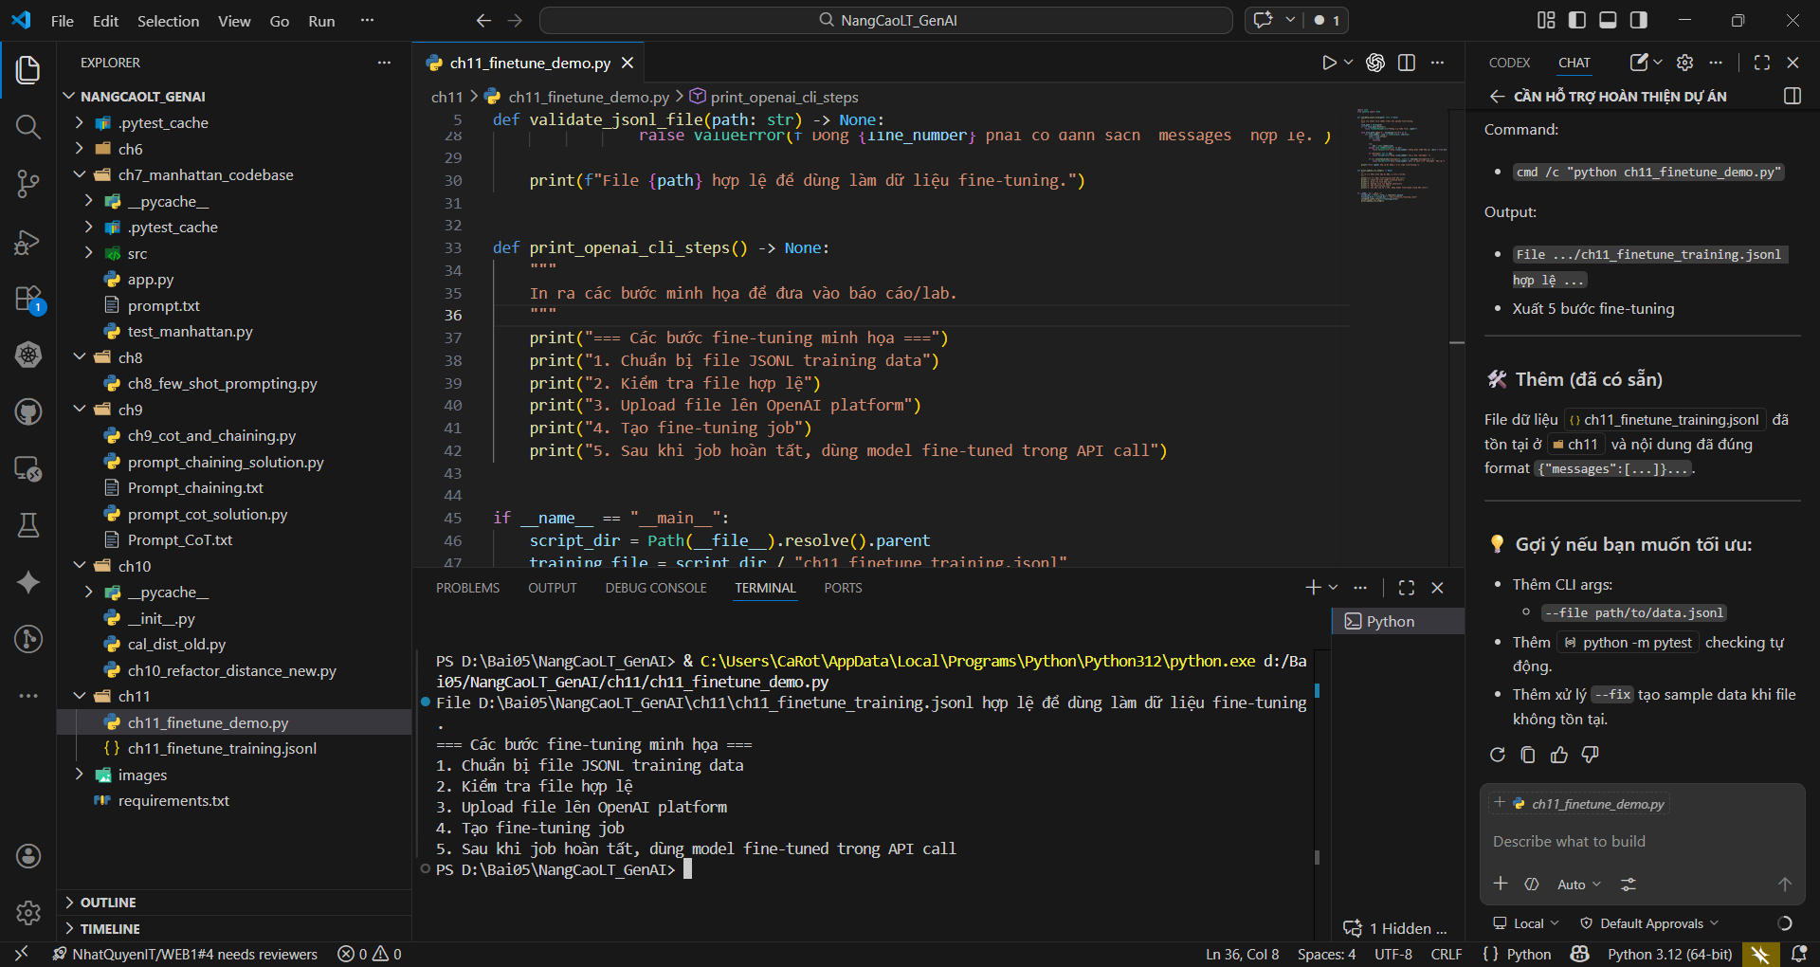
Hàm validate_jsonl_file là phần mở đầu rất quan trọng của pipeline. Nó kiểm tra xem file có tồn tại hay không, từng dòng có parse được thành JSON hay không, khóa messages có hiện diện hay không, và messages có phải là một danh sách đủ điều kiện hay không. Đây là một ví dụ rõ về tư duy kiểm soát chất lượng đầu vào. Trong fine-tuning, dữ liệu bẩn hoặc sai cấu trúc thường nguy hiểm hơn dữ liệu ít, vì nó có thể làm hỏng cả tiến trình huấn luyện hoặc tạo ra tín hiệu học lệch.
Về góc độ lập trình, file này sử dụng Path của pathlib để xử lý đường dẫn, đồng thời ném ra các ngoại lệ có thông báo rõ ràng. Điều đó khiến script phù hợp với vai trò tiền kiểm. Người dùng không cần chờ đến lúc upload mới phát hiện lỗi mà có thể làm sạch dữ liệu ngay từ local. Đây là thói quen tốt trong mọi pipeline machine learning chứ không riêng gì OpenAI fine-tuning.
Hàm print_openai_cli_steps đóng vai trò như một checklist thao tác. Dù chỉ in ra năm bước, nó góp phần chuyển một khái niệm trừu tượng thành chuỗi hành động cụ thể: chuẩn bị file, kiểm tra file, upload, tạo job, và dùng model đã tinh chỉnh. Trong báo cáo lab, chi tiết này giúp mô tả quy trình có hệ thống hơn và tránh tình trạng nói về fine-tuning theo kiểu khái quát suông.

Phân tích file ch11_finetune_training.jsonl
Trích đoạn dữ liệu huấn luyện JSONL
{"messages":[{"role":"system","content":"You will be provided with a Python function signature enclosed with {{{ FUNCTION }}}. Your task is to implement it."},{"role":"user","content":"FUNCTION: {{{def get_euclidean_distance(x1, y1, x2, y2):}}}\nCODE:"},{"role":"assistant","content":"def get_euclidean_distance(x1, y1, x2, y2):\n return ((x1 - x2) ** 2 + (y1 - y2) ** 2) ** 0.5","weight":1}]}
{"messages":[{"role":"system","content":"You will be provided with a Python function signature enclosed with {{{ FUNCTION }}}. Your task is to implement it."},{"role":"user","content":"FUNCTION: {{{def get_area(radius: float) -> float:}}}\nCODE:"},{"role":"assistant","content":"def get_area(radius: float) -> float:\n area: float = 3.141592653589793 * radius ** 2\n return area","weight":1}]}
File JSONL chính là trái tim của chương 11. Mỗi dòng trong file là một ví dụ huấn luyện độc lập, gồm ba loại message. Message system thiết lập khung chung: mô hình sẽ nhận một function signature và phải implement nó. Message user đưa ra trường hợp cụ thể. Message assistant là lời giải chuẩn. Cấu trúc này giúp mô hình học không chỉ mối quan hệ đầu vào - đầu ra mà còn học cả bối cảnh nhiệm vụ.
Các ví dụ hiện có trong file đều hướng đến một specialization rõ ràng: sinh phần cài đặt gọn, không có diễn giải ngoài lề, và có xu hướng dùng type hint cho biến trung gian. Đây là một điểm then chốt. Fine-tuning chỉ hiệu quả khi ví dụ huấn luyện thực sự thể hiện phong cách mong muốn. Nếu người huấn luyện muốn mô hình tránh comment clutter thì chính dữ liệu huấn luyện cũng phải hạn chế comment và thay vào đó biểu diễn sự rõ ràng bằng tên biến hoặc cấu trúc hàm.
Về mặt phương pháp, file hiện tại mới ở mức minh họa. Để đạt hiệu quả thực sự, bộ dữ liệu cần được mở rộng theo nhiều kiểu hàm hơn: hàm ngắn, hàm trung bình, hàm có nhánh điều kiện, hàm có validation, và hàm cần tách bước trung gian. Càng nhiều ví dụ đại diện tốt cho style mong muốn, xác suất mô hình tái hiện đúng style đó trong suy luận càng cao.

Phân tích file sau_finetune.py
Mã gọi API trong file sau_finetune.py
import os
from openai import OpenAI
# Load variables từ .env nếu bạn quản lý key bằng file .env
try:
from dotenv import load_dotenv
load_dotenv(dotenv_path=os.path.join(os.path.dirname(__file__), '.env'))
except ImportError:
pass
api_key = os.getenv("OPENAI_API_KEY")
if not api_key:
raise RuntimeError("Thiếu OPENAI_API_KEY. Thiết lập biến môi trường OPENAI_API_KEY trước khi chạy.")
client = OpenAI(api_key=api_key)
response = client.chat.completions.create(
model="gpt-4o-mini",
messages=[
{
"role": "user",
"content": "FUNCTION: {{{def get_square(x: int) -> int:}}}\nCODE:"
}
]
)
print(response.choices[0].message.content)
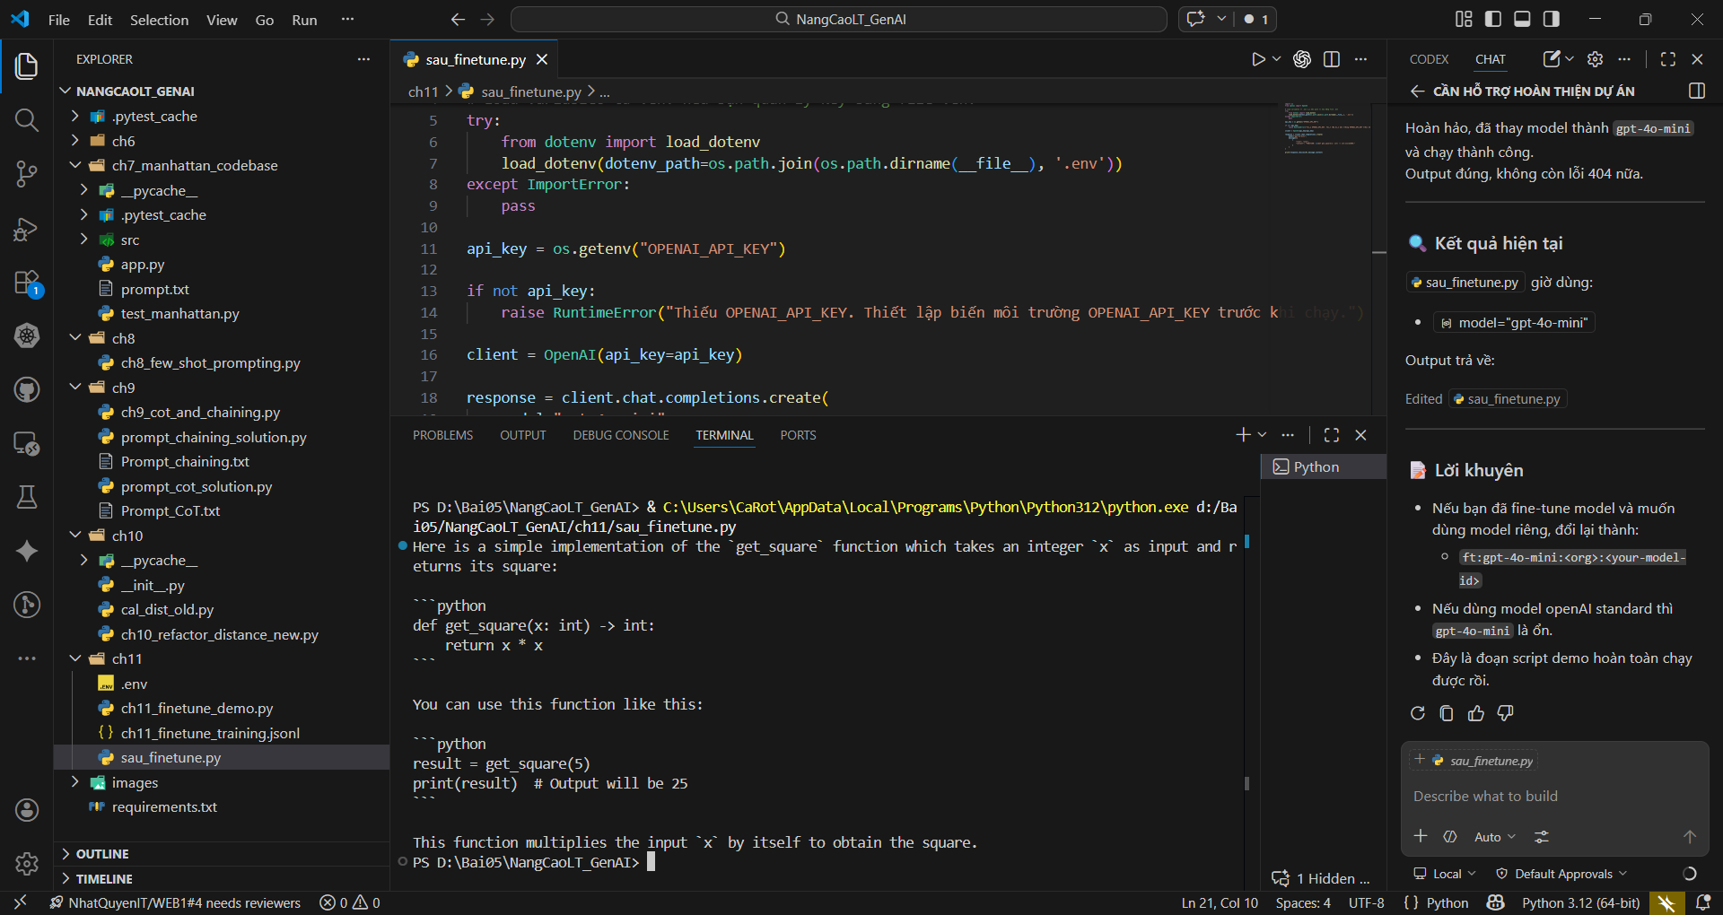
File sau_finetune.py mô tả tầng suy luận. Script nạp biến môi trường, kiểm tra OPENAI_API_KEY, khởi tạo client rồi gọi chat.completions.create với một prompt rất ngắn. Điểm quan trọng là prompt này tối giản hơn rất nhiều so với một prompt few-shot điển hình. Nếu fine-tuning thành công, mô hình không còn cần phải được nhắc lại nhiều ví dụ hoặc nguyên tắc style trong từng lần gọi nữa.
Trong minh họa hiện tại, model vẫn là gpt-4o-mini. Trong vận hành thực, giá trị này sẽ được thay bằng ID của mô hình đã được fine-tune. Sự thay đổi tuy nhỏ về mặt cú pháp nhưng rất lớn về mặt kiến trúc: từ đây trở đi, tổ chức có thể tái sử dụng cùng một specialization cho nhiều request mà không phải mang theo một prompt dài. Điều này đặc biệt quan trọng khi hệ thống cần sinh code ở quy mô lớn hoặc phục vụ nhiều thành viên trong cùng một nhóm phát triển.
Từ góc độ bài lab, file sau_finetune.py cũng cho thấy một thực hành tốt: tách phần cấu hình môi trường ra khỏi logic gọi API. Cấu trúc này giúp mã rõ ràng, dễ thay thế model, dễ kiểm soát secrets và thuận tiện khi đóng gói thành ứng dụng lớn hơn.

Đánh giá ưu điểm, hạn chế và hướng kết hợp với Chương 10
Ưu điểm lớn nhất của fine-tuning là khả năng tái sử dụng phong cách đầu ra. Một khi mô hình đã học được quy ước sinh code sạch, nhiều request sau đó có thể ngắn hơn, rẻ hơn và nhất quán hơn. Đây là lợi ích rất rõ so với prompt engineering thuần túy, nơi mỗi lần gọi đều phải nhắc lại các ràng buộc quan trọng. Bên cạnh đó, fine-tuning còn giúp chuẩn hóa trải nghiệm giữa các thành viên trong nhóm, vì mọi người cùng dựa vào một model đã chuyên biệt hóa.
Nhược điểm là chi phí chuẩn bị dữ liệu và đánh giá. Fine-tuning không có ý nghĩa nếu tác vụ không lặp lại thường xuyên hoặc nếu người dùng chưa xác định rõ style đích. Dữ liệu huấn luyện kém chất lượng có thể dẫn đến specialization sai lệch. Vì vậy, thực hành hợp lý thường là bắt đầu bằng few-shot; chỉ khi few-shot chưa đủ hoặc chi phí prompt lặp lại quá lớn thì mới chuyển sang fine-tuning.
Chương 10 và Chương 11 có thể liên kết rất tự nhiên. Chương 10 cho ta tiêu chí của mã sạch và cách refactor lại mã cũ; Chương 11 cho ta công cụ để dạy mô hình sinh ra loại mã đó ngay từ đầu. Nói cách khác, nếu chương 10 trả lời câu hỏi 'mã sạch trông như thế nào' thì chương 11 trả lời câu hỏi 'làm sao khiến mô hình có xu hướng tạo ra loại mã đó'. Đây là mối nối quan trọng trong toàn bộ phần học về GenAI cho lập trình.

Kết luận chương 11
Fine-tuning là bước chuyển từ điều khiển đầu ra bằng prompt sang chuyên biệt hóa mô hình bằng dữ liệu. Với bài toán sinh code, giá trị của nó nằm ở khả năng giảm prompt dài, tăng tính nhất quán của phong cách và hỗ trợ các quy trình có tính lặp lại cao.
Bộ file thực hành của chương 11 tuy gọn nhưng đã cho thấy rõ ba thành phần thiết yếu: script kiểm tra dữ liệu, dữ liệu JSONL mang cấu trúc hội thoại và script suy luận sau khi có model phù hợp. Khi kết hợp với hiểu biết về prompt engineering từ các chương trước, người học có thể xây dựng một pipeline hoàn chỉnh hơn cho coding assistant mang dấu ấn phong cách của riêng mình.

